Анализ ВПР в МБОУ Зимовниковской СОШ №10
за 2018-19 уч.г.

Термины и сокращения
- ВПР – всероссийские проверочные работы.
- ОО – общеобразовательная организация.
- Личный кабинет ОО – личный кабинет общеобразовательной организации в Федеральной информационной системе оценки качества образования (ФИС ОКО) https://lk-fisoko.obrnadzor.gov.ru/
- НИКО – национальные исследования качества образования.

- Общая информация об общеобразовательной организации

Муниципальное образование (город/район) | Зимовниковский район
Наименование ОО | МБОУ Зимовниковская СОШ №10
Логин ОО (sch61….) | sch613820

- Количественный состав участников ВПР - 2019 в ОО
Таблица 1

Наименование предметов | 4 класс  (чел.) | 5 класс  (чел.) | 6 класс  (чел.) | 11 класс*  (чел.) | 7 класс
Русский язык | 59 | 71 | 48 |  | 64
Математика | 60 | 73 | 47 |  | 64
Окружающий мир | 62
Биология |  | 73 | 45
История |  | 73 | 45 | 8 | 64
Обществознание |  |  | 49 |  | 64
География |  |  | 49
Химия
Физика
Иностранный язык (укажите какой)
*если учащиеся 11 класса принимали участие в ВПР

Распределение первичных баллов участников ВПР.

МАТЕМАТИКА

МБОУ Зимовниковская СОШ № 10(60 уч.)
Всероссийские проверочные работы 2019 (4 класс)
Дата: 22.04.2019-26.04.2019
Предмет: Математика
Распределение первичных баллов
Максимальный первичный балл: 20
Общая гистограмма первичных баллов
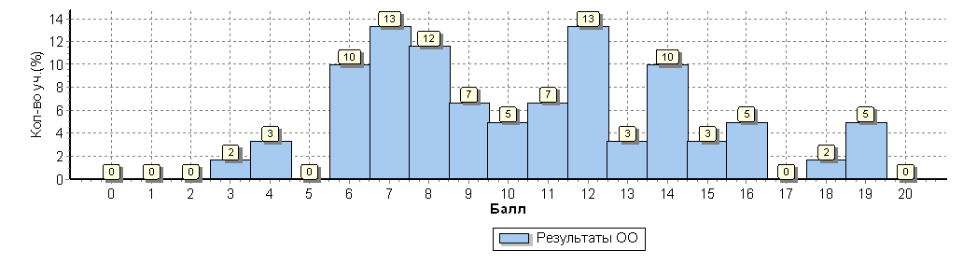
Распределение первичных баллов по вариантам
Вариант | 3 | 4 | 6 | 7 | 8 | 9 | 10 | 11 | 12 | 13 | 14 | 15 | 16 | 18 | 19 | Кол-во уч.
1 | 1 |  | 2 | 6 | 4 | 2 | 1 | 1 | 3 | 1 | 4 | 1 | 1 | 1 | 3 | 31
2 |  | 2 | 4 | 2 | 3 | 2 | 2 | 3 | 5 | 1 | 2 | 1 | 2 |  |  | 29
Комплект | 1 | 2 | 6 | 8 | 7 | 4 | 3 | 4 | 8 | 2 | 6 | 2 | 3 | 1 | 3 | 60

МБОУ Зимовниковская СОШ № 10(68 уч.)
Всероссийские проверочные работы 2019 (5 класс)
Дата: 23.04.2019
Предмет: Математика
Распределение первичных баллов
Максимальный первичный балл: 20
Общая гистограмма первичных баллов
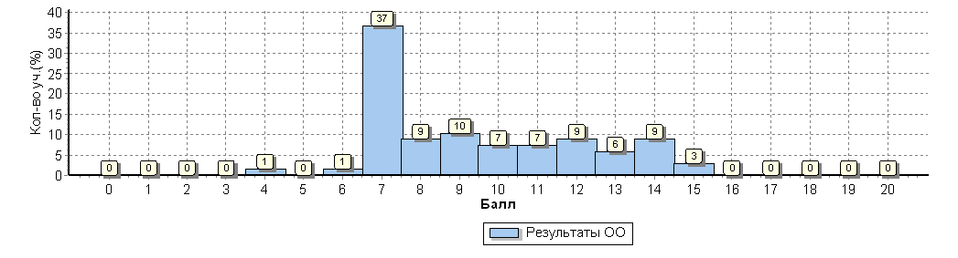
Распределение первичных баллов по вариантам
Вариант | 4 | 6 | 7 | 8 | 9 | 10 | 11 | 12 | 13 | 14 | 15 | Кол-во уч.
1 |  | 1 | 9 | 2 | 3 | 4 | 1 | 5 | 2 | 3 | 2 | 32
2 | 1 |  | 16 | 4 | 4 | 1 | 4 | 1 | 2 | 3 |  | 36
Комплект | 1 | 1 | 25 | 6 | 7 | 5 | 5 | 6 | 4 | 6 | 2 | 68

МБОУ Зимовниковская СОШ № 10(47 уч.)
Всероссийские проверочные работы 2019 (6 класс)
Дата: 25.04.2019
Предмет: Математика
Распределение первичных баллов
Максимальный первичный балл: 16
Общая гистограмма первичных баллов
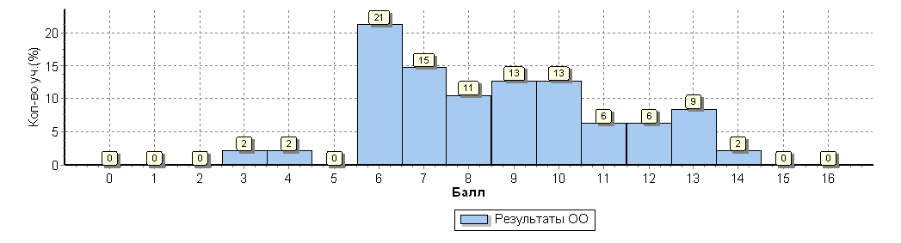
Распределение первичных баллов по вариантам
Вариант | 3 | 4 | 6 | 7 | 8 | 9 | 10 | 11 | 12 | 13 | 14 | Кол-во уч.
3 | 1 |  | 1 | 2 | 3 | 4 | 3 | 2 | 3 | 3 | 1 | 23
4 |  | 1 | 9 | 5 | 2 | 2 | 3 | 1 |  | 1 |  | 24
Комплект | 1 | 1 | 10 | 7 | 5 | 6 | 6 | 3 | 3 | 4 | 1 | 47

МБОУ Зимовниковская СОШ № 10(64 уч.)
Всероссийские проверочные работы 2019 (7 класс)
Дата: 18.04.2019
Предмет: Математика
Распределение первичных баллов
Максимальный первичный балл: 19
Общая гистограмма первичных баллов
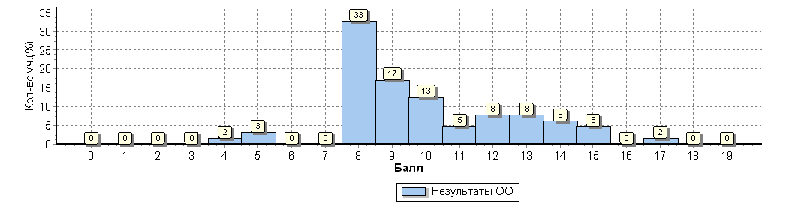
Распределение первичных баллов по вариантам
Вариант | 4 | 5 | 8 | 9 | 10 | 11 | 12 | 13 | 14 | 15 | 17 | Кол-во уч.
9 | 1 |  | 10 | 6 | 4 | 2 | 2 | 2 | 2 | 2 |  | 31
10 |  | 2 | 11 | 5 | 4 | 1 | 3 | 3 | 2 | 1 | 1 | 33
Комплект | 1 | 2 | 21 | 11 | 8 | 3 | 5 | 5 | 4 | 3 | 1 | 64
РУССКИЙ ЯЗЫК
МБОУ Зимовниковская СОШ № 10(59 уч.)
Всероссийские проверочные работы 2019 (4 класс)
Дата: 15.04.2019-19.04.2019
Предмет: Русский язык
Распределение первичных баллов
Максимальный первичный балл: 38
Общая гистограмма первичных баллов
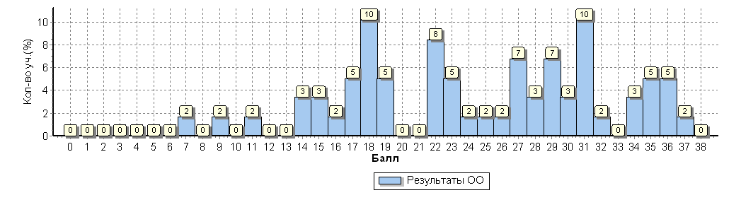
Распределение первичных баллов по вариантам
Вариант | 7 | 9 | 11 | 14 | 15 | 16 | 17 | 18 | 19 | 22 | 23 | 24 | 25 | 26 | 27 | 28 |  | 29 | 30 | 31 | 32 | 34 | 35 | 36 | 37 | Кол-во уч.
1 | 1 |  | 1 | 2 | 1 |  | 3 | 3 | 3 | 3 | 1 | 1 |  | 1 |  | 1 |  | 1 | 2 |  | 1 | 1 | 2 | 2 | 1 | 31
2 |  | 1 |  |  | 1 | 1 |  | 3 |  | 2 | 2 |  | 1 |  | 4 | 1 |  | 3 |  | 6 |  | 1 | 1 | 1 |  | 28
Комплект | 1 | 1 | 1 | 2 | 2 | 1 | 3 | 6 | 3 | 5 | 3 | 1 | 1 | 1 | 4 | 2 |  | 4 | 2 | 6 | 1 | 2 | 3 | 3 | 1 | 59

МБОУ Зимовниковская СОШ № 10(71 уч.)
Всероссийские проверочные работы 2019 (5 класс)
Дата: 25.04.2019
Предмет: Русский язык
Распределение первичных баллов
Максимальный первичный балл: 45
Общая гистограмма первичных баллов
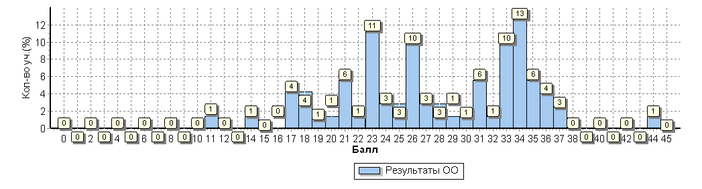
Распределение первичных баллов по вариантам
Вариант | 11 | 14 | 17 | 18 | 19 | 20 | 21 | 22 | 23 | 24 | 25 | 26 | 27 | 28 | 29 |  | 30 | 31 | 32 | 33 | 34 | 35 | 36 | 37 | 44 | Кол-во уч.
1 |  |  | 2 | 1 |  | 1 | 1 | 1 | 6 |  |  | 4 | 2 | 1 |  |  | 1 | 4 | 1 | 2 | 3 | 2 | 2 | 1 |  | 35
2 | 1 | 1 | 1 | 2 | 1 |  | 3 |  | 2 | 2 | 2 | 3 |  | 1 | 1 |  |  |  |  | 5 | 6 | 2 | 1 | 1 | 1 | 36
Комплект | 1 | 1 | 3 | 3 | 1 | 1 | 4 | 1 | 8 | 2 | 2 | 7 | 2 | 2 | 1 |  | 1 | 4 | 1 | 7 | 9 | 4 | 3 | 2 | 1 | 71

МБОУ Зимовниковская СОШ № 10(48 уч.)
Всероссийские проверочные работы 2019 (6 класс)
Дата: 23.04.2019
Предмет: Русский язык
Распределение первичных баллов
Максимальный первичный балл: 51
Общая гистограмма первичных баллов
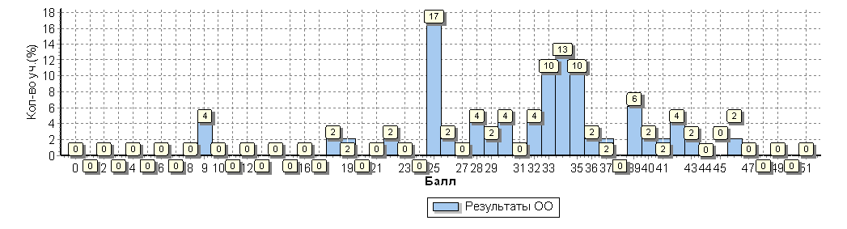
Распределение первичных баллов по вариантам
Вариант | 9 | 18 | 19 | 22 | 25 | 26 | 28 | 29 | 30 | 32 | 33 | 34 | 35 | 36 | 37 | 39 |  | 40 | 41 | 42 | 43 | 46 | Кол-во уч.
5 | 1 |  |  | 1 | 3 |  | 1 |  |  | 2 | 2 | 3 | 4 | 1 | 1 |  |  | 1 | 1 | 2 |  | 1 | 24
6 | 1 | 1 | 1 |  | 5 | 1 | 1 | 1 | 2 |  | 3 | 3 | 1 |  |  | 3 |  |  |  |  | 1 |  | 24
Комплект | 2 | 1 | 1 | 1 | 8 | 1 | 2 | 1 | 2 | 2 | 5 | 6 | 5 | 1 | 1 | 3 |  | 1 | 1 | 2 | 1 | 1 | 48
МБОУ Зимовниковская СОШ № 10(67 уч.)
Всероссийские проверочные работы 2019 (7 класс)
Дата: 09.04.2019
Предмет: Русский язык
Распределение первичных баллов
Максимальный первичный балл: 47
Общая гистограмма первичных баллов
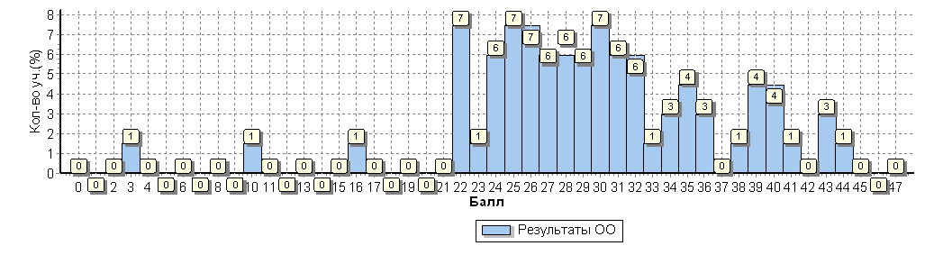
Распределение первичных баллов по вариантам
Вариант | 3 | 10 | 16 | 22 | 23 | 24 | 25 | 26 | 27 | 28 | 29 | 30 | 31 | 32 | 33 | 34 |  | 35 | 36 | 38 | 39 | 40 | 41 | 43 | 44 | Кол-во уч.
11 | 1 |  | 1 | 1 | 1 | 3 | 2 | 1 | 3 | 2 | 3 | 2 | 3 | 1 |  | 1 |  | 3 | 1 |  | 2 | 1 |  |  | 1 | 33
12 |  | 1 |  | 4 |  | 1 | 3 | 4 | 1 | 2 | 1 | 3 | 1 | 3 | 1 | 1 |  |  | 1 | 1 | 1 | 2 | 1 | 2 |  | 34
Комплект | 1 | 1 | 1 | 5 | 1 | 4 | 5 | 5 | 4 | 4 | 4 | 5 | 4 | 4 | 1 | 2 |  | 3 | 2 | 1 | 3 | 3 | 1 | 2 | 1 | 67

Окружающий мир (4 класс)

МБОУ Зимовниковская СОШ № 10(62 уч.)
Всероссийские проверочные работы 2019 (4 класс)
Дата: 22.04.2019-26.04.2019
Предмет: Окружающий мир
Распределение первичных баллов
Максимальный первичный балл: 32
Общая гистограмма первичных баллов
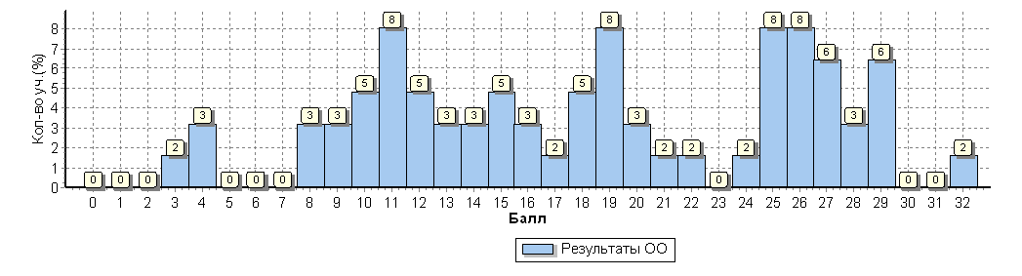
Распределение первичных баллов по вариантам
Вариант | 3 | 4 | 8 | 9 | 10 | 11 | 12 | 13 | 14 | 15 | 16 | 17 | 18 | 19 | 20 | 21 | 22 | 24 | 25 | 26 | 27 | 28 | 29 | 32 | Кол-во уч.
1 |  | 2 | 1 | 2 | 3 | 4 | 1 |  | 2 | 2 |  |  | 2 | 3 |  |  | 1 | 1 | 2 | 1 |  | 2 | 2 |  | 31
2 | 1 |  | 1 |  |  | 1 | 2 | 2 |  | 1 | 2 | 1 | 1 | 2 | 2 | 1 |  |  | 3 | 4 | 4 |  | 2 | 1 | 31
Комплект | 1 | 2 | 2 | 2 | 3 | 5 | 3 | 2 | 2 | 3 | 2 | 1 | 3 | 5 | 2 | 1 | 1 | 1 | 5 | 5 | 4 | 2 | 4 | 1 | 62

Биология 6 класс

МБОУ Зимовниковская СОШ № 10(49 уч.)
Всероссийские проверочные работы 2019 (6 класс)
Дата: 16.04.2019
Предмет: Биология
Распределение первичных баллов
Максимальный первичный балл: 30
Общая гистограмма первичных баллов
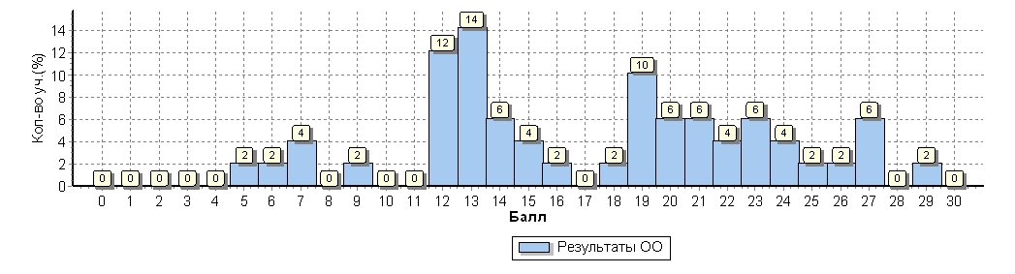
Распределение первичных баллов по вариантам
Вариант | 5 | 6 | 7 | 9 | 12 | 13 | 14 | 15 | 16 | 18 | 19 | 20 | 21 | 22 | 23 | 24 | 25 | 26 | 27 | 29 | Кол-во уч.
3 |  | 1 | 1 | 1 | 1 | 4 | 1 | 1 | 1 | 1 | 4 | 1 | 2 | 1 | 2 |  | 1 | 1 |  | 1 | 25
4 | 1 |  | 1 |  | 5 | 3 | 2 | 1 |  |  | 1 | 2 | 1 | 1 | 1 | 2 |  |  | 3 |  | 24
Комплект | 1 | 1 | 2 | 1 | 6 | 7 | 3 | 2 | 1 | 1 | 5 | 3 | 3 | 2 | 3 | 2 | 1 | 1 | 3 | 1 | 49

История (6 класс)

МБОУ Зимовниковская СОШ № 10(48 уч.)
Всероссийские проверочные работы 2019 (6 класс)
Дата: 11.04.2019
Предмет: История
Распределение первичных баллов
Максимальный первичный балл: 20
Общая гистограмма первичных баллов
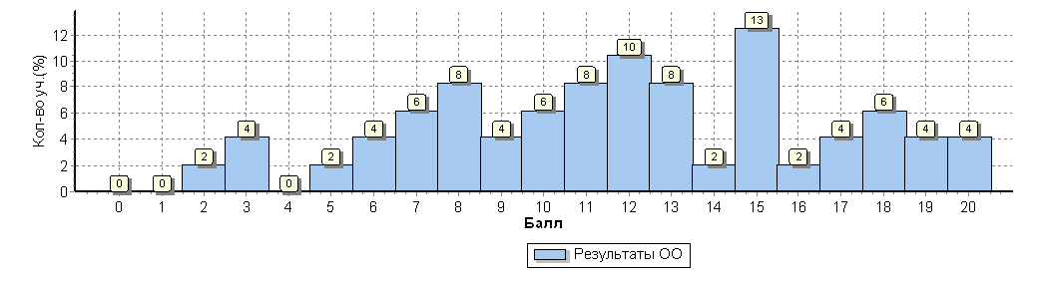
Распределение первичных баллов по вариантам
Вариант | 2 | 3 | 5 | 6 | 7 | 8 | 9 | 10 | 11 | 12 | 13 | 14 | 15 | 16 | 17 | 18 | 19 |  | 20 | Кол-во уч.
3 |  |  | 1 | 2 | 2 |  | 1 |  | 3 | 2 | 3 | 1 | 4 | 1 |  | 1 | 1 |  | 2 | 24
4 | 1 | 2 |  |  | 1 | 4 | 1 | 3 | 1 | 3 | 1 |  | 2 |  | 2 | 2 | 1 |  |  | 24
Комплект | 1 | 2 | 1 | 2 | 3 | 4 | 2 | 3 | 4 | 5 | 4 | 1 | 6 | 1 | 2 | 3 | 2 |  | 2 | 48

География 6 класс
МБОУ Зимовниковская СОШ № 10(45 уч.)
Всероссийские проверочные работы 2019 (6 класс)
Дата: 09.04.2019
Предмет: География
Распределение первичных баллов
Максимальный первичный балл: 37
Общая гистограмма первичных баллов
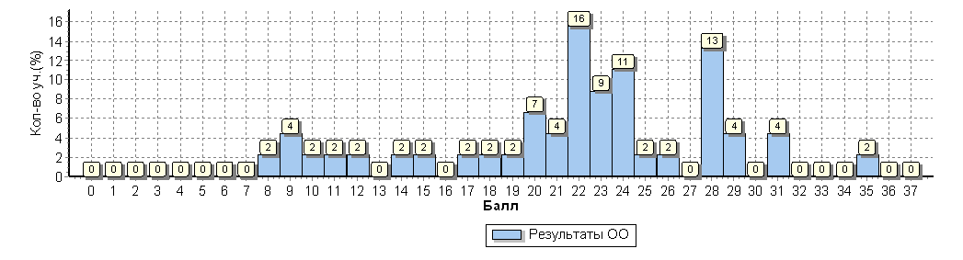
Распределение первичных баллов по вариантам
Вариант | 8 | 9 | 10 | 11 | 12 | 14 | 15 | 17 | 18 | 19 | 20 | 21 | 22 | 23 | 24 | 25 |  | 26 | 28 | 29 | 31 | 35 | Кол-во уч.
11 |  | 2 |  | 1 |  |  | 1 |  |  | 1 | 1 | 1 | 2 | 3 | 4 | 1 |  | 1 | 3 |  | 1 |  | 22
12 | 1 |  | 1 |  | 1 | 1 |  | 1 | 1 |  | 2 | 1 | 5 | 1 | 1 |  |  |  | 3 | 2 | 1 | 1 | 23
Комплект | 1 | 2 | 1 | 1 | 1 | 1 | 1 | 1 | 1 | 1 | 3 | 2 | 7 | 4 | 5 | 1 |  | 1 | 6 | 2 | 2 | 1 | 45

МБОУ Зимовниковская СОШ № 10(49 уч.)
Всероссийские проверочные работы 2019 (6 класс)
Дата: 18.04.2019
Предмет: Обществознание
Распределение первичных баллов
Максимальный первичный балл: 23
Общая гистограмма первичных баллов
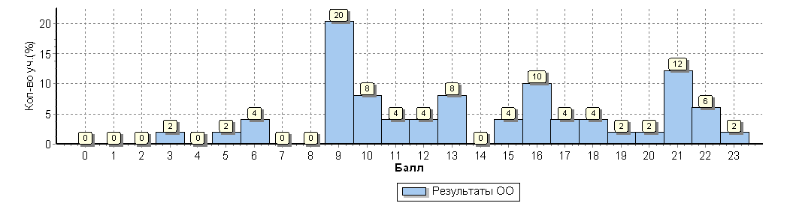
Распределение первичных баллов по вариантам
Вариант | 3 | 5 | 6 | 9 | 10 | 11 | 12 | 13 | 15 | 16 | 17 | 18 | 19 | 20 | 21 | 22 |  | 23 | Кол-во уч.
1 |  | 1 | 1 | 3 | 2 | 1 | 1 | 3 |  | 3 | 1 | 1 | 1 | 1 | 3 | 2 |  | 1 | 25
2 | 1 |  | 1 | 7 | 2 | 1 | 1 | 1 | 2 | 2 | 1 | 1 |  |  | 3 | 1 |  |  | 24
Комплект | 1 | 1 | 2 | 10 | 4 | 2 | 2 | 4 | 2 | 5 | 2 | 2 | 1 | 1 | 6 | 3 |  | 1 | 49

МБОУ Зимовниковская СОШ № 10(62 уч.)
Всероссийские проверочные работы 2019 (7 класс)
Дата: 25.04.2019
Предмет: История
Распределение первичных баллов
Максимальный первичный балл: 25
Общая гистограмма первичных баллов
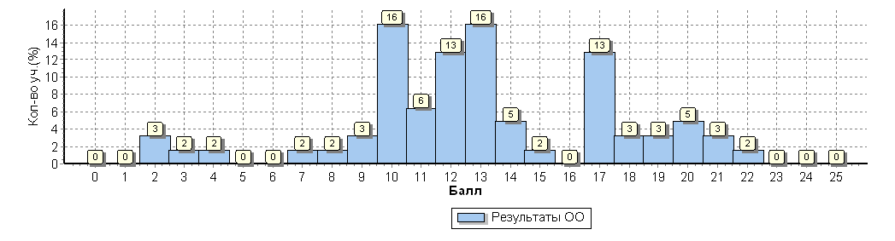
Распределение первичных баллов по вариантам
Вариант | 2 | 3 | 4 | 7 | 8 | 9 | 10 | 11 | 12 | 13 | 14 | 15 | 17 | 18 | 19 | 20 | 21 |  | 22 | Кол-во уч.
9 | 1 | 1 | 1 | 1 | 1 |  | 4 | 1 | 4 | 1 | 3 |  | 8 | 2 | 2 |  |  |  |  | 30
10 | 1 |  |  |  |  | 2 | 6 | 3 | 4 | 9 |  | 1 |  |  |  | 3 | 2 |  | 1 | 32
Комплект | 2 | 1 | 1 | 1 | 1 | 2 | 10 | 4 | 8 | 10 | 3 | 1 | 8 | 2 | 2 | 3 | 2 |  | 1 | 62

МБОУ Зимовниковская СОШ № 10(67 уч.)
Всероссийские проверочные работы 2019 (7 класс)
Дата: 04.04.2019
Предмет: Обществознание
Распределение первичных баллов
Максимальный первичный балл: 23
Общая гистограмма первичных баллов
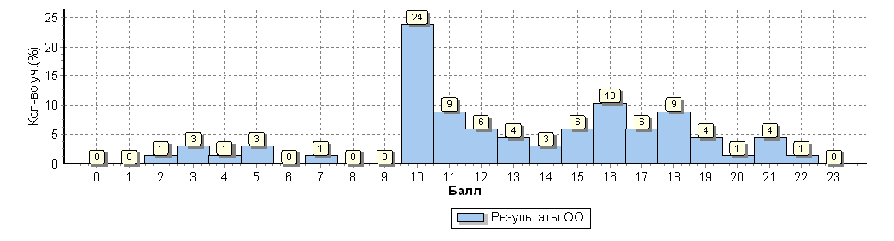
Распределение первичных баллов по вариантам
Вариант | 2 | 3 | 4 | 5 | 7 | 10 | 11 | 12 | 13 | 14 | 15 | 16 | 17 | 18 | 19 | 20 | 21 |  | 22 | Кол-во уч.
1 |  | 1 | 1 |  | 1 | 9 | 3 | 2 | 2 | 1 | 1 | 3 | 4 | 4 | 1 |  | 1 |  |  | 34
2 | 1 | 1 |  | 2 |  | 7 | 3 | 2 | 1 | 1 | 3 | 4 |  | 2 | 2 | 1 | 2 |  | 1 | 33
Комплект | 1 | 2 | 1 | 2 | 1 | 16 | 6 | 4 | 3 | 2 | 4 | 7 | 4 | 6 | 3 | 1 | 3 |  | 1 | 67

МБОУ Зимовниковская СОШ № 10(74 уч.)
Всероссийские проверочные работы 2019 (5 класс)
Дата: 16.04.2019
Предмет: История
Распределение первичных баллов
Максимальный первичный балл: 15
Общая гистограмма первичных баллов
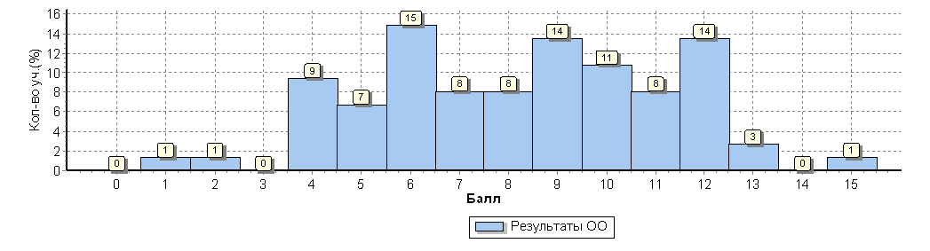
Распределение первичных баллов по вариантам
Вариант | 1 | 2 | 4 | 5 | 6 | 7 | 8 | 9 | 10 | 11 | 12 | 13 | 15 | Кол-во уч.
15 |  | 1 | 3 | 2 | 3 | 4 | 4 | 6 | 4 | 4 | 5 | 1 |  | 37
16 | 1 |  | 4 | 3 | 8 | 2 | 2 | 4 | 4 | 2 | 5 | 1 | 1 | 37
Комплект | 1 | 1 | 7 | 5 | 11 | 6 | 6 | 10 | 8 | 6 | 10 | 2 | 1 | 74

МБОУ Зимовниковская СОШ № 10(73 уч.)
Всероссийские проверочные работы 2019 (5 класс)
Дата: 18.04.2019
Предмет: Биология
Распределение первичных баллов
Максимальный первичный балл: 27
Общая гистограмма первичных баллов
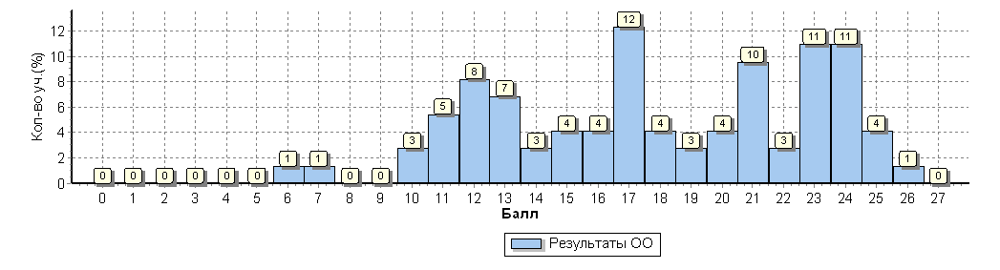
Распределение первичных баллов по вариантам
Вариант | 6 | 7 | 10 | 11 | 12 | 13 | 14 | 15 | 16 | 17 | 18 | 19 | 20 | 21 | 22 | 23 |  | 24 | 25 | 26 | Кол-во уч.
17 |  | 1 | 1 | 1 | 3 | 4 | 1 | 1 | 2 | 5 | 2 | 1 | 2 | 4 |  | 4 |  | 2 | 1 | 1 | 36
18 | 1 |  | 1 | 3 | 3 | 1 | 1 | 2 | 1 | 4 | 1 | 1 | 1 | 3 | 2 | 4 |  | 6 | 2 |  | 37
Комплект | 1 | 1 | 2 | 4 | 6 | 5 | 2 | 3 | 3 | 9 | 3 | 2 | 3 | 7 | 2 | 8 |  | 8 | 3 | 1 | 73

МБОУ Зимовниковская СОШ № 10(8 уч.)
Всероссийские проверочные работы 2019 (11 класс)
Дата: 02.04.2019
Предмет: История
Распределение первичных баллов
Максимальный первичный балл: 21
Общая гистограмма первичных баллов
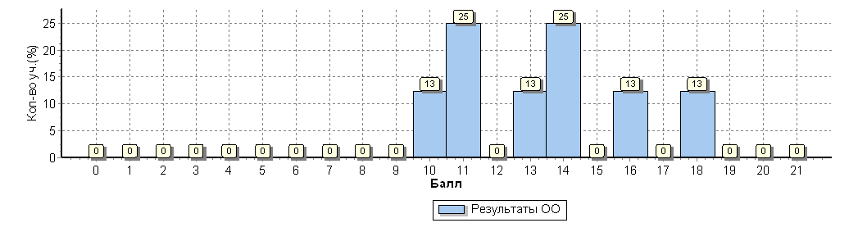
Распределение первичных баллов по вариантам
Вариант | 10 | 11 | 13 | 14 | 16 | 18 | Кол-во уч.
1 |  | 1 |  | 2 |  | 1 | 4
2 | 1 | 1 | 1 |  | 1 |  | 4
Комплект | 1 | 2 | 1 | 2 | 1 | 1 | 8

Вывод:
По результатам проверки работ следует отметить, что вид гистограммы по математике и русскому языку в 5,6,7, 11 классах по распределению первичных баллов соответствует нормальному распределению первичных баллов, что говорит об относительно объективной проверке работ по русскому языку и математике в 5,6,7 классах.
Вид гистограммы по биологии, истории, географии, обществознанию в 6 классе показывает, что по распределению первичных баллов соответствует нормальному распределению первичных баллов по биологии, географии, обществознанию, истории, что говорит об относительно объективной проверке работ.
Вид гистограммы по истории, обществознанию в 7 классе показывает, что по распределению первичных баллов соответствует нормальному распределению первичных баллов по биологии, географии, обществознанию, истории, что говорит об относительно объективной проверке работ.

- Сравнительный анализ результатов ВПР с годовыми отметками обучающихся по предметам ВПР (таблица 2).
Таблица 2
Сравнительный анализ результатов участников ВПР
Класс* | Количество обучающихся, выполнивших ВПР (чел.) | Доля учащихся, отметки по ВПР которых ниже их годовой отметки  (%) | Доля учащихся, отметки по ВПР которых совпадают с их годовой отметкой по предмету (%) | Доля учащихся, отметки по ВПР которых выше их годовой отметки  (%)
Русский язык
4-А | 22 | 11% | 82% | 7%
4-Б | 19 | 7% | 90% | 3%
4- В | 18 | 2% | 95% | 3%
5-А | 22 | 9% | 84% | 7%
5-Б | 23 | 5% | 92% | 3%
5- В | 24 | 6% | 95% | 3%
6-А | 24 | 10% | 85% | 5%
6-Б | 24 | 12% | 84% | 4%
7- А | 25 | 10% | 87% | 3%
7 - Б | 21 | 19% | 81% | 0%
7 - В | 18 | 2% | 98% | 0%
Математика
4-А | 23 | 12% | 82% | 6%
4-Б | 19 | 5% | 92% | 3%
4- В | 18 | 2% | 95% | 3%
5-А | 23 | 13% | 88% | 5%
5-Б | 25 | 5% | 92% | 3%
5- В | 25 | 6% | 95% | 3%
6-А | 23 | 10% | 85% | 5%
6-Б | 24 | 15% | 83% | 2%
7–А | 25 | 10% | 87% | 3%
7-Б | 21 | 19% | 81% | 0%
7-В | 18 | 2% | 98% | 0%
Окружающий мир
4 А | 22 | 11% | 89% | 0%
4 Б | 19 | 7% | 90% | 3%
4 В | 18 | 2% | 95% | 3%
История
6А | 23 | 10% | 85% | 5%
6Б | 24 | 15% | 83% | 2%
7А | 25 | 5% | 85% | 0%
7Б | 21 | 19% | 81% | 0%
7В | 18 | 2% | 98% | 0%
Обществознание
6А | 23 | 10% | 90% | 0%
6Б | 24 | 15% | 83% | 2%
7А | 25 | 10% | 87% | 3%
7Б | 21 | 19% | 81% | 0%
7В | 18 | 2% | 98% | 0%
География
6А | 22 | 28% | 68% | 4%
6Б | 23 | 38% | 62% | 0%
История
11 класс | 8 | 38% | 62% | 0%
*- в таблицу заносятся все классы, которые имеются в общеобразовательной организации.

СООТНОШЕНИЕ РЕЗУЛЬТАТОВ ВПР И ГОДОВЫХ ОТМЕТОК ПО ПРЕДМЕТАМ В МБОУ ЗИМОВНИКОВСКОЙ СОШ №10

Соотношение результатов ВПР и годовых отметок по русскому языку
в 4 классах МБОУ Зимовниковской СОШ №10

Соотношение результатов ВПР и годовых отметок по русскому языку
в 6 классах МБОУ Зимовниковской СОШ №10

Соотношение результатов ВПР и годовых отметок по русскому языку
в 5 классах МБОУ Зимовниковской СОШ №10

Соотношение результатов ВПР и годовых отметок по русскому языку
в 7 классах МБОУ Зимовниковской СОШ №10

Соотношение результатов ВПР и годовых отметок по математике
в 4 классах МБОУ Зимовниковской СОШ №10

Соотношение результатов ВПР и годовых отметок по математике
в 5 классах МБОУ Зимовниковской СОШ №10

Соотношение результатов ВПР и годовых отметок по математике
в 6 классах МБОУ Зимовниковской СОШ №10

Соотношение результатов ВПР и годовых отметок по математике
в 7 классах МБОУ Зимовниковской СОШ №10

Соотношение результатов ВПР и годовых отметок по окружающему миру
в 4 классах МБОУ Зимовниковской СОШ №10

Соотношение результатов ВПР и годовых отметок по истории
в 6 классах МБОУ Зимовниковской СОШ №10

Соотношение результатов ВПР и годовых отметок по обществознанию
в 6 классах МБОУ Зимовниковской СОШ №10

Соотношение результатов ВПР и годовых отметок по географии
в 6 классах МБОУ Зимовниковской СОШ №10

Соотношение результатов ВПР и годовых отметок по истории
в 7 классах МБОУ Зимовниковской СОШ №10

Соотношение результатов ВПР и годовых отметок по обществознанию
в 7 классах МБОУ Зимовниковской СОШ №10

Соотношение результатов ВПР и годовых отметок по истории
В 11 классе МБОУ Зимовниковской СОШ №10

Соотношение результатов ВПР и годовых отметок по истории
В 5 классах МБОУ Зимовниковской СОШ №10

Соотношение результатов ВПР и годовых отметок по биологии
В 5 классах МБОУ Зимовниковской СОШ №10

Общий вывод:
Рассматривая результаты ВПР в 4-м, 5-м , 6-м, 7-м, 11 классах, которые представлены на диаграмме, то можно сделать следующие выводы и обобщения:
- По всем классам наблюдаются признаки относительной объективности при проверке ВПР.
- Наименьшие отклонения в расхождениях между годовыми отметками учащихся и результатами ВПР, а значит и наиболее объективные результаты наблюдаются у обучающихся 4-го класса, так как при наличии завышения в отметках все-таки наблюдается самый высокий процент совпадения годовых отметок и результатов ВПР (92%).
- Наибольшие отклонения в расхождениях между годовыми отметками учащихся и результатами ВПР, а значит, и наименее объективные результаты наблюдаются у учащихся 6 Б класса (зеленый цвет графика), так как на графике наблюдаются отклонения в отметках по ВПР и в сторону их снижения (30%), и в сторону их завышения (15%) по сравнению с годовыми. Процент совпадения годовых отметок с отметками ВПР в данном классе так же самый низкий (65 %). Среди классов, представленных на диаграмме, результаты шестого класса имеют больше всего признаков необъективности, значит, требуется планирование работы администрации МБОУ Зимовниковской СОШ №10 с учителями данного класса.

- Сравнение статистических показателей общероссийских, региональных, муниципальных и школьных результатов ВПР.
Используется информация формы, размещенной в личном кабинете ОО «Статистика по группам баллов».

МБОУ Зимовниковская СОШ № 10(60 уч.)
Всероссийские проверочные работы 2019 (4 класс)
Дата: |  |  |  | 22.04.2019-26.04.2019
Предмет: |  |  |  | Математика
Статистика по отметкам
Максимальный первичный балл: 20
ОО |  |  |  |  |  |  |  |  |  |  |  | Кол-во уч. | Распределение групп баллов в %
 |  |  |  |  |  |  |  |  |  |  |  | Кол-во уч. | 2 | 3 | 4 | 5
Вся выборка |  |  |  |  |  |  |  |  |  |  |  | 1548189 | 2.4 | 18.6 | 43.5 | 35.5
 | Ростовская обл. |  |  |  |  |  |  |  |  |  |  | 42911 | 3.4 | 24 | 44 | 28.6
 |  | Зимовниковский муниципальный район |  |  |  |  |  |  |  |  |  | 401 | 7.2 | 32.4 | 45.1 | 15.2
 |  |  | (sch613820) МБОУ Зимовниковская СОШ № 10 |  |  |  |  |  |  |  |  | 60 | 5 | 41.7 | 38.3 | 15
Общая гистограмма отметок
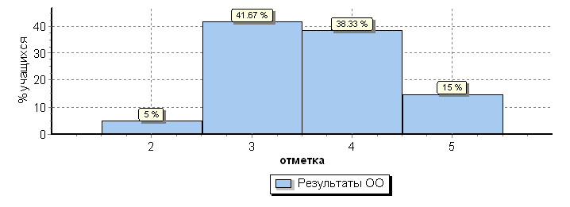
Распределение отметок по вариантам
 |  |  |  |  | Отметка
Вариант |  |  |  |  | 2 | 3 | 4 | 5 | Кол-во уч.
1 |  |  |  |  | 1 | 14 | 10 | 6 | 31
2 |  |  |  |  | 2 | 11 | 13 | 3 | 29
Комплект |  |  |  |  | 3 | 25 | 23 | 9 | 60
Столбец "Распределение групп баллов в %": Если группа баллов «2» более 50%(успеваемость менее 50%), соотв. ячейка графы «2» маркируется серым цветом;
Если кол-во учеников в группах баллов «5» и «4» в сумме более 50%(кач-во знаний более 50%), соотв. ячейки столбцов «4» и «5» маркируются жирным шрифтом.
1
МБОУ Зимовниковская СОШ № 10(59 уч.)
Всероссийские проверочные работы 2019 (4 класс)
Дата: |  |  |  | 15.04.2019-19.04.2019
Предмет: |  |  |  | Русский язык
Статистика по отметкам
Максимальный первичный балл: 38
ОО |  |  |  |  |  |  |  |  |  |  |  | Кол-во уч. | Распределение групп баллов в %
 |  |  |  |  |  |  |  |  |  |  |  | Кол-во уч. | 2 | 3 | 4 | 5
Вся выборка |  |  |  |  |  |  |  |  |  |  |  | 1538281 | 4.7 | 25.7 | 46.9 | 22.7
 | Ростовская обл. |  |  |  |  |  |  |  |  |  |  | 42578 | 5.2 | 29.7 | 45.2 | 19.8
 |  | Зимовниковский муниципальный район |  |  |  |  |  |  |  |  |  | 391 | 10 | 35.8 | 44.2 | 10
 |  |  | (sch613820) МБОУ Зимовниковская СОШ № 10 |  |  |  |  |  |  |  |  | 59 | 5.1 | 42.4 | 37.3 | 15.3
Общая гистограмма отметок
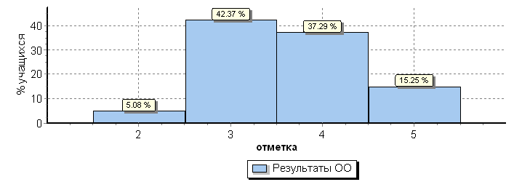
Распределение отметок по вариантам
 |  |  |  |  | Отметка
Вариант |  |  |  |  | 2 | 3 | 4 | 5 | Кол-во уч.
1 |  |  |  |  | 2 | 16 | 7 | 6 | 31
2 |  |  |  |  | 1 | 9 | 15 | 3 | 28
Комплект |  |  |  |  | 3 | 25 | 22 | 9 | 59
Столбец "Распределение групп баллов в %": Если группа баллов «2» более 50%(успеваемость менее 50%), соотв. ячейка графы «2» маркируется серым цветом;
Если кол-во учеников в группах баллов «5» и «4» в сумме более 50%(кач-во знаний более 50%), соотв. ячейки столбцов «4» и «5» маркируются жирным шрифтом.
1
МБОУ Зимовниковская СОШ № 10(68 уч.)
Всероссийские проверочные работы 2019 (5 класс)
Дата: |  |  |  | 23.04.2019
Предмет: |  |  |  | Математика
Статистика по отметкам
Максимальный первичный балл: 20
ОО |  |  |  |  |  |  |  |  |  |  |  | Кол-во уч. | Распределение групп баллов в %
 |  |  |  |  |  |  |  |  |  |  |  | Кол-во уч. | 2 | 3 | 4 | 5
Вся выборка |  |  |  |  |  |  |  |  |  |  |  | 1419498 | 11.6 | 34.2 | 33.6 | 20.6
 | Ростовская обл. |  |  |  |  |  |  |  |  |  |  | 39683 | 9.8 | 36.7 | 35 | 18.5
 |  | Зимовниковский муниципальный район |  |  |  |  |  |  |  |  |  | 345 | 16.2 | 43.5 | 34.5 | 5.8
 |  |  | (sch613820) МБОУ Зимовниковская СОШ № 10 |  |  |  |  |  |  |  |  | 68 | 2.9 | 63.2 | 30.9 | 2.9
Общая гистограмма отметок
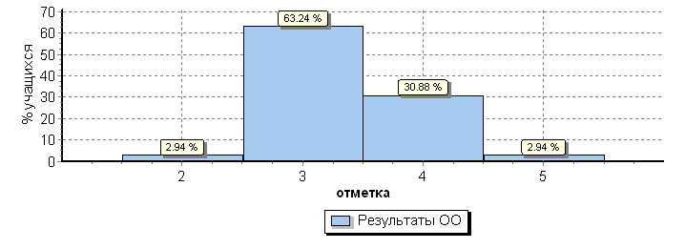
Распределение отметок по вариантам
 |  |  |  |  | Отметка
Вариант |  |  |  |  | 2 | 3 | 4 | 5 | Кол-во уч.
1 |  |  |  |  | 1 | 18 | 11 | 2 | 32
2 |  |  |  |  | 1 | 25 | 10 |  | 36
Комплект |  |  |  |  | 2 | 43 | 21 | 2 | 68
Столбец "Распределение групп баллов в %": Если группа баллов «2» более 50%(успеваемость менее 50%), соотв. ячейка графы «2» маркируется серым цветом;
Если кол-во учеников в группах баллов «5» и «4» в сумме более 50%(кач-во знаний более 50%), соотв. ячейки столбцов «4» и «5» маркируются жирным шрифтом.
Н/П - при заполнении формы с результатами в данной ОО указано, что некоторые задания не оценивались, поскольку относятся к непройденной теме. Маркировке "Низкие результаты" ОО с непройденными темами не подлежат.
1
МБОУ Зимовниковская СОШ № 10(71 уч.)
Всероссийские проверочные работы 2019 (5 класс)
Дата: |  |  |  | 25.04.2019
Предмет: |  |  |  | Русский язык
Статистика по отметкам
Максимальный первичный балл: 45
ОО |  |  |  |  |  |  |  |  |  |  |  | Кол-во уч. | Распределение групп баллов в %
 |  |  |  |  |  |  |  |  |  |  |  | Кол-во уч. | 2 | 3 | 4 | 5
Вся выборка |  |  |  |  |  |  |  |  |  |  |  | 1408499 | 13.5 | 36.6 | 35.2 | 14.7
 | Ростовская обл. |  |  |  |  |  |  |  |  |  |  | 39405 | 11.5 | 38.8 | 35.6 | 14.2
 |  | Зимовниковский муниципальный район |  |  |  |  |  |  |  |  |  | 348 | 14.7 | 43.4 | 36.5 | 5.5
 |  |  | (sch613820) МБОУ Зимовниковская СОШ № 10 |  |  |  |  |  |  |  |  | 71 | 7 | 46.5 | 45.1 | 1.4
Общая гистограмма отметок
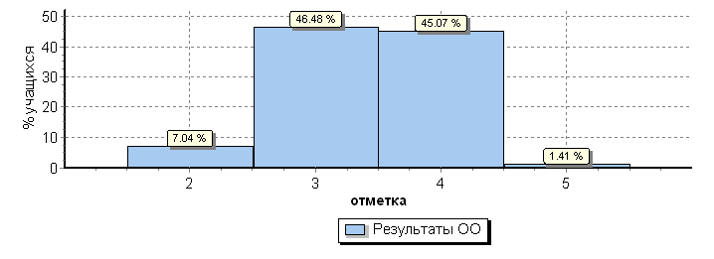
Распределение отметок по вариантам
 |  |  |  |  | Отметка
Вариант |  |  |  |  | 2 | 3 | 4 | 5 | Кол-во уч.
1 |  |  |  |  | 2 | 17 | 16 |  | 35
2 |  |  |  |  | 3 | 16 | 16 | 1 | 36
Комплект |  |  |  |  | 5 | 33 | 32 | 1 | 71
Столбец "Распределение групп баллов в %": Если группа баллов «2» более 50%(успеваемость менее 50%), соотв. ячейка графы «2» маркируется серым цветом;
Если кол-во учеников в группах баллов «5» и «4» в сумме более 50%(кач-во знаний более 50%), соотв. ячейки столбцов «4» и «5» маркируются жирным шрифтом.
1

МБОУ Зимовниковская СОШ № 10(47 уч.)
Всероссийские проверочные работы 2019 (6 класс)
Дата: |  |  |  | 25.04.2019
Предмет: |  |  |  | Математика
Статистика по отметкам
Максимальный первичный балл: 16
ОО |  |  |  |  |  |  |  |  |  |  |  | Кол-во уч. | Распределение групп баллов в %
 |  |  |  |  |  |  |  |  |  |  |  | Кол-во уч. | 2 | 3 | 4 | 5
Вся выборка |  |  |  |  |  |  |  |  |  |  |  | 1293311 | 11.4 | 40.5 | 38.8 | 9.4
 | Ростовская обл. |  |  |  |  |  |  |  |  |  |  | 36403 | 9.8 | 41.6 | 39 | 9.6
 |  | Зимовниковский муниципальный район |  |  |  |  |  |  |  |  |  | 327 | 13.8 | 52 | 30 | 4.3
 |  |  | (sch613820) МБОУ Зимовниковская СОШ № 10 |  |  |  |  |  |  |  |  | 47 | 4.3 | 59.6 | 34 | 2.1
Общая гистограмма отметок
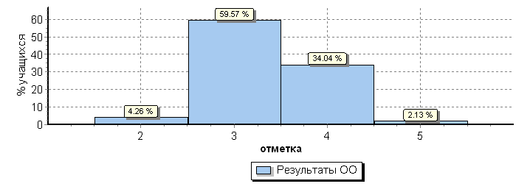
Распределение отметок по вариантам
 |  |  |  |  | Отметка
Вариант |  |  |  |  | 2 | 3 | 4 | 5 | Кол-во уч.
3 |  |  |  |  | 1 | 10 | 11 | 1 | 23
4 |  |  |  |  | 1 | 18 | 5 |  | 24
Комплект |  |  |  |  | 2 | 28 | 16 | 1 | 47
Столбец "Распределение групп баллов в %": Если группа баллов «2» более 50%(успеваемость менее 50%), соотв. ячейка графы «2» маркируется серым цветом;
Если кол-во учеников в группах баллов «5» и «4» в сумме более 50%(кач-во знаний более 50%), соотв. ячейки столбцов «4» и «5» маркируются жирным шрифтом.
1
МБОУ Зимовниковская СОШ № 10(48 уч.)
Всероссийские проверочные работы 2019 (6 класс)
Дата: |  |  |  | 23.04.2019
Предмет: |  |  |  | Русский язык
Статистика по отметкам
Максимальный первичный балл: 51
ОО |  |  |  |  |  |  |  |  |  |  |  | Кол-во уч. | Распределение групп баллов в %
 |  |  |  |  |  |  |  |  |  |  |  | Кол-во уч. | 2 | 3 | 4 | 5
Вся выборка |  |  |  |  |  |  |  |  |  |  |  | 1300220 | 16.6 | 38.9 | 34.4 | 10.1
 | Ростовская обл. |  |  |  |  |  |  |  |  |  |  | 36591 | 14 | 42.2 | 34.2 | 9.7
 |  | Зимовниковский муниципальный район |  |  |  |  |  |  |  |  |  | 327 | 17.4 | 51.4 | 28.4 | 2.8
 |  |  | (sch613820) МБОУ Зимовниковская СОШ № 10 |  |  |  |  |  |  |  |  | 48 | 10.4 | 56.2 | 31.2 | 2.1
Общая гистограмма отметок
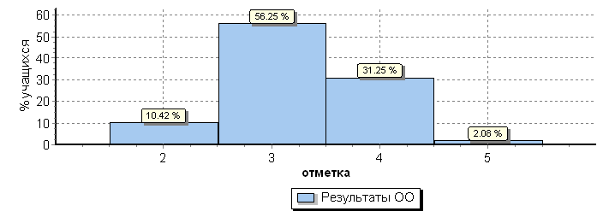
Распределение отметок по вариантам
 |  |  |  |  | Отметка
Вариант |  |  |  |  | 2 | 3 | 4 | 5 | Кол-во уч.
5 |  |  |  |  | 2 | 11 | 10 | 1 | 24
6 |  |  |  |  | 3 | 16 | 5 |  | 24
Комплект |  |  |  |  | 5 | 27 | 15 | 1 | 48
Столбец "Распределение групп баллов в %": Если группа баллов «2» более 50%(успеваемость менее 50%), соотв. ячейка графы «2» маркируется серым цветом;
Если кол-во учеников в группах баллов «5» и «4» в сумме более 50%(кач-во знаний более 50%), соотв. ячейки столбцов «4» и «5» маркируются жирным шрифтом.
1

Рисунок 6. Сравнение статистических показателей общероссийских,
региональных, муниципальных и школьных результатов ВПР
по предмету «Русский язык» и «математика» в 4,5,6 классах
МБОУ Зимовниковской СОШ №10

МБОУ Зимовниковская СОШ № 10(62 уч.)
Всероссийские проверочные работы 2019 (4 класс)
Дата: |  |  |  | 22.04.2019-26.04.2019
Предмет: |  |  |  | Окружающий мир
Статистика по отметкам
Максимальный первичный балл: 32
ОО |  |  |  |  |  |  |  |  |  |  |  | Кол-во уч. | Распределение групп баллов в %
 |  |  |  |  |  |  |  |  |  |  |  | Кол-во уч. | 2 | 3 | 4 | 5
Вся выборка |  |  |  |  |  |  |  |  |  |  |  | 1538335 | 0.94 | 20.2 | 55.6 | 23.3
 | Ростовская обл. |  |  |  |  |  |  |  |  |  |  | 42642 | 1.2 | 23.9 | 53.4 | 21.5
 |  | Зимовниковский муниципальный район |  |  |  |  |  |  |  |  |  | 396 | 4.8 | 33.6 | 49 | 12.6
 |  |  | (sch613820) МБОУ Зимовниковская СОШ № 10 |  |  |  |  |  |  |  |  | 62 | 4.8 | 40.3 | 37.1 | 17.7
Общая гистограмма отметок
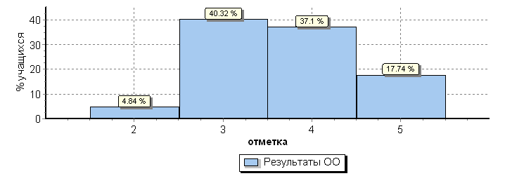
Распределение отметок по вариантам
 |  |  |  |  | Отметка
Вариант |  |  |  |  | 2 | 3 | 4 | 5 | Кол-во уч.
1 |  |  |  |  | 2 | 15 | 10 | 4 | 31
2 |  |  |  |  | 1 | 10 | 13 | 7 | 31
Комплект |  |  |  |  | 3 | 25 | 23 | 11 | 62
Столбец "Распределение групп баллов в %": Если группа баллов «2» более 50%(успеваемость менее 50%), соотв. ячейка графы «2» маркируется серым цветом;
Если кол-во учеников в группах баллов «5» и «4» в сумме более 50%(кач-во знаний более 50%), соотв. ячейки столбцов «4» и «5» маркируются жирным шрифтом.
МБОУ Зимовниковская СОШ № 10(49 уч.)
Всероссийские проверочные работы 2019 (6 класс)
Дата: |  |  |  | 18.04.2019
Предмет: |  |  |  | Обществознание
Статистика по отметкам
Максимальный первичный балл: 23
ОО |  |  |  |  |  |  |  |  |  |  |  | Кол-во уч. | Распределение групп баллов в %
 |  |  |  |  |  |  |  |  |  |  |  | Кол-во уч. | 2 | 3 | 4 | 5
Вся выборка |  |  |  |  |  |  |  |  |  |  |  | 1284448 | 6.7 | 38 | 40.1 | 15.2
 | Ростовская обл. |  |  |  |  |  |  |  |  |  |  | 36447 | 5.6 | 35.8 | 40.2 | 18.5
 |  | Зимовниковский муниципальный район |  |  |  |  |  |  |  |  |  | 315 | 12.1 | 45.7 | 31.7 | 10.5
 |  |  | (sch613820) МБОУ Зимовниковская СОШ № 10 |  |  |  |  |  |  |  |  | 49 | 8.2 | 44.9 | 24.5 | 22.4
Общая гистограмма отметок
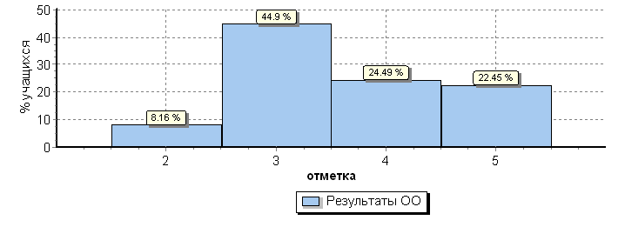
Распределение отметок по вариантам
 |  |  |  |  | Отметка
Вариант |  |  |  |  | 2 | 3 | 4 | 5 | Кол-во уч.
1 |  |  |  |  | 2 | 10 | 6 | 7 | 25
2 |  |  |  |  | 2 | 12 | 6 | 4 | 24
Комплект |  |  |  |  | 4 | 22 | 12 | 11 | 49
МБОУ Зимовниковская СОШ № 10(48 уч.)
Всероссийские проверочные работы 2019 (6 класс)
Дата: |  |  |  | 11.04.2019
Предмет: |  |  |  | История
Статистика по отметкам
Максимальный первичный балл: 20
ОО |  |  |  |  |  |  |  |  |  |  |  | Кол-во уч. | Распределение групп баллов в %
 |  |  |  |  |  |  |  |  |  |  |  | Кол-во уч. | 2 | 3 | 4 | 5
Вся выборка |  |  |  |  |  |  |  |  |  |  |  | 1227567 | 8.3 | 37.5 | 38 | 16.3
 | Ростовская обл. |  |  |  |  |  |  |  |  |  |  | 36236 | 5.6 | 35.8 | 39.9 | 18.6
 |  | Зимовниковский муниципальный район |  |  |  |  |  |  |  |  |  | 328 | 9.8 | 46.6 | 32 | 11.6
 |  |  | (sch613820) МБОУ Зимовниковская СОШ № 10 |  |  |  |  |  |  |  |  | 48 | 8.3 | 29.2 | 41.7 | 20.8
Общая гистограмма отметок
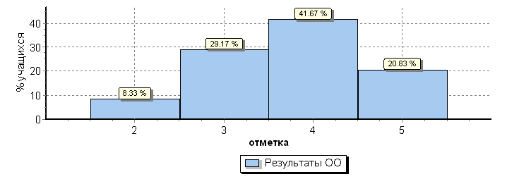
Распределение отметок по вариантам
 |  |  |  |  | Отметка
Вариант |  |  |  |  | 2 | 3 | 4 | 5 | Кол-во уч.
3 |  |  |  |  | 1 | 5 | 13 | 5 | 24
4 |  |  |  |  | 3 | 9 | 7 | 5 | 24
Комплект |  |  |  |  | 4 | 14 | 20 | 10 | 48
1

МБОУ Зимовниковская СОШ № 10(45 уч.)
Всероссийские проверочные работы 2019 (6 класс)
Дата: |  |  |  | 09.04.2019
Предмет: |  |  |  | География
Статистика по отметкам
Максимальный первичный балл: 37
ОО |  |  |  |  |  |  |  |  |  |  |  | Кол-во уч. | Распределение групп баллов в %
 |  |  |  |  |  |  |  |  |  |  |  | Кол-во уч. | 2 | 3 | 4 | 5
Вся выборка |  |  |  |  |  |  |  |  |  |  |  | 1245066 | 3.9 | 41.9 | 44.2 | 10.1
 | Ростовская обл. |  |  |  |  |  |  |  |  |  |  | 36645 | 3.5 | 37.1 | 45.7 | 13.7
 |  | Зимовниковский муниципальный район |  |  |  |  |  |  |  |  |  | 324 | 8 | 47.8 | 40.1 | 4
 |  |  | (sch613820) МБОУ Зимовниковская СОШ № 10 |  |  |  |  |  |  |  |  | 45 | 6.7 | 28.9 | 57.8 | 6.7
Общая гистограмма отметок
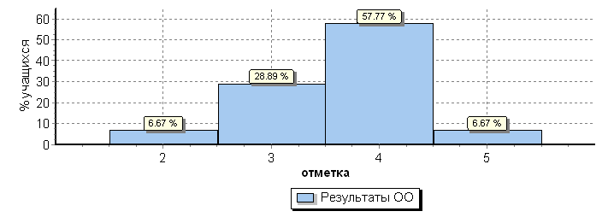
Распределение отметок по вариантам
 |  |  |  |  | Отметка
Вариант |  |  |  |  | 2 | 3 | 4 | 5 | Кол-во уч.
11 |  |  |  |  | 2 | 5 | 14 | 1 | 22
12 |  |  |  |  | 1 | 8 | 12 | 2 | 23
Комплект |  |  |  |  | 3 | 13 | 26 | 3 | 45
Столбец "Распределение групп баллов в %": Если группа баллов «2» более 50%(успеваемость менее 50%), соотв. ячейка графы «2» маркируется серым цветом;
Если кол-во учеников в группах баллов «5» и «4» в сумме более 50%(кач-во знаний более 50%), соотв. ячейки столбцов «4» и «5» маркируются жирным шрифтом.
Н/П - при заполнении формы с результатами в данной ОО указано, что некоторые задания не оценивались, поскольку относятся к непройденной теме. Маркировке "Низкие результаты" ОО с непройденными темами не подлежат.
1
МБОУ Зимовниковская СОШ № 10(49 уч.)
Всероссийские проверочные работы 2019 (6 класс)
Дата: |  |  |  | 16.04.2019
Предмет: |  |  |  | Биология
Статистика по отметкам
Максимальный первичный балл: 30
ОО |  |  |  |  |  |  |  |  |  |  |  | Кол-во уч. | Распределение групп баллов в %
 |  |  |  |  |  |  |  |  |  |  |  | Кол-во уч. | 2 | 3 | 4 | 5
Вся выборка |  |  |  |  |  |  |  |  |  |  |  | 1297055 | 6.8 | 36.2 | 44.7 | 12.3
 | Ростовская обл. |  |  |  |  |  |  |  |  |  |  | 36808 | 6 | 34.3 | 44.3 | 15.4
 |  | Зимовниковский муниципальный район |  |  |  |  |  |  |  |  |  | 331 | 12.6 | 47.2 | 36.2 | 4.1
 |  |  | (sch613820) МБОУ Зимовниковская СОШ № 10 |  |  |  |  |  |  |  |  | 49 | 10.2 | 40.8 | 38.8 | 10.2
Общая гистограмма отметок
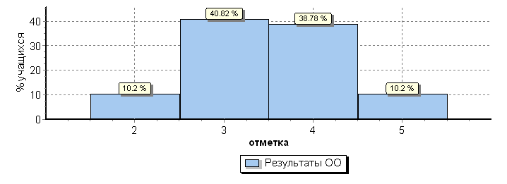
Распределение отметок по вариантам
 |  |  |  |  | Отметка
Вариант |  |  |  |  | 2 | 3 | 4 | 5 | Кол-во уч.
3 |  |  |  |  | 3 | 9 | 11 | 2 | 25
4 |  |  |  |  | 2 | 11 | 8 | 3 | 24
Комплект |  |  |  |  | 5 | 20 | 19 | 5 | 49
Столбец "Распределение групп баллов в %": Если группа баллов «2» более 50%(успеваемость менее 50%), соотв. ячейка графы «2» маркируется серым цветом;
Если кол-во учеников в группах баллов «5» и «4» в сумме более 50%(кач-во знаний более 50%), соотв. ячейки столбцов «4» и «5» маркируются жирным шрифтом.
Н/П - при заполнении формы с результатами в данной ОО указано, что некоторые задания не оценивались, поскольку относятся к непройденной теме. Маркировке "Низкие результаты" ОО с непройденными темами не подлежат.
1
МБОУ Зимовниковская СОШ № 10(62 уч.)
Всероссийские проверочные работы 2019 (7 класс)
Дата: |  |  |  | 25.04.2019
Предмет: |  |  |  | История
Статистика по отметкам
Максимальный первичный балл: 25
ОО |  |  |  |  |  |  |  |  |  |  |  | Кол-во уч. | Распределение групп баллов в %
 |  |  |  |  |  |  |  |  |  |  |  | Кол-во уч. | 2 | 3 | 4 | 5
Вся выборка |  |  |  |  |  |  |  |  |  |  |  | 556120 | 6.7 | 39.1 | 40.8 | 13.4
 | Ростовская обл. |  |  |  |  |  |  |  |  |  |  | 34092 | 5.2 | 38.4 | 41 | 15.5
 |  | Зимовниковский муниципальный район |  |  |  |  |  |  |  |  |  | 295 | 8.1 | 44.7 | 39.7 | 7.5
 |  |  | (sch613820) МБОУ Зимовниковская СОШ № 10 |  |  |  |  |  |  |  |  | 62 | 6.5 | 41.9 | 38.7 | 12.9
Общая гистограмма отметок
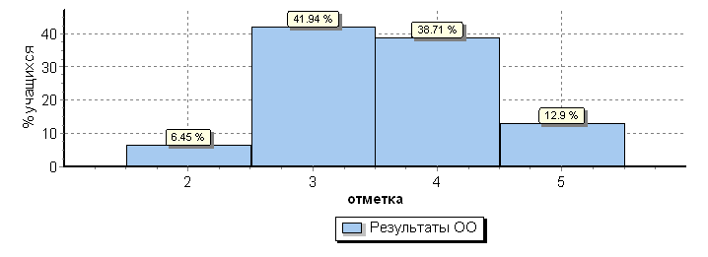
Распределение отметок по вариантам
 |  |  |  |  | Отметка
Вариант |  |  |  |  | 2 | 3 | 4 | 5 | Кол-во уч.
9 |  |  |  |  | 3 | 11 | 14 | 2 | 30
10 |  |  |  |  | 1 | 15 | 10 | 6 | 32
Комплект |  |  |  |  | 4 | 26 | 24 | 8 | 62
Столбец "Распределение групп баллов в %": Если группа баллов «2» более 50%(успеваемость менее 50%), соотв. ячейка графы «2» маркируется серым цветом;
Если кол-во учеников в группах баллов «5» и «4» в сумме более 50%(кач-во знаний более 50%), соотв. ячейки столбцов «4» и «5» маркируются жирным шрифтом.
Н/П - при заполнении формы с результатами в данной ОО указано, что некоторые задания не оценивались, поскольку относятся к непройденной теме. Маркировке "Низкие результаты" ОО с непройденными темами не подлежат.
1
МБОУ Зимовниковская СОШ № 10(67 уч.)
Всероссийские проверочные работы 2019 (7 класс)
Дата: |  |  |  | 04.04.2019
Предмет: |  |  |  | Обществознание
Статистика по отметкам
Максимальный первичный балл: 23
ОО |  |  |  |  |  |  |  |  |  |  |  | Кол-во уч. | Распределение групп баллов в %
 |  |  |  |  |  |  |  |  |  |  |  | Кол-во уч. | 2 | 3 | 4 | 5
Вся выборка |  |  |  |  |  |  |  |  |  |  |  | 612248 | 14.9 | 45.7 | 32.2 | 7.2
 | Ростовская обл. |  |  |  |  |  |  |  |  |  |  | 34428 | 9.5 | 43.2 | 36.3 | 11.1
 |  | Зимовниковский муниципальный район |  |  |  |  |  |  |  |  |  | 309 | 12.9 | 53.4 | 29.1 | 4.5
 |  |  | (sch613820) МБОУ Зимовниковская СОШ № 10 |  |  |  |  |  |  |  |  | 67 | 10.4 | 52.2 | 31.3 | 6
Общая гистограмма отметок
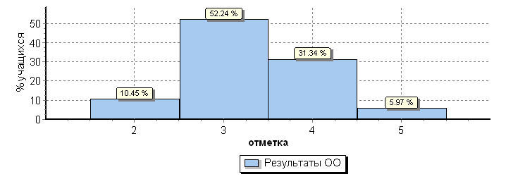
Распределение отметок по вариантам
 |  |  |  |  | Отметка
Вариант |  |  |  |  | 2 | 3 | 4 | 5 | Кол-во уч.
1 |  |  |  |  | 3 | 18 | 12 | 1 | 34
2 |  |  |  |  | 4 | 17 | 9 | 3 | 33
Комплект |  |  |  |  | 7 | 35 | 21 | 4 | 67
Столбец "Распределение групп баллов в %": Если группа баллов «2» более 50%(успеваемость менее 50%), соотв. ячейка графы «2» маркируется серым цветом;
Если кол-во учеников в группах баллов «5» и «4» в сумме более 50%(кач-во знаний более 50%), соотв. ячейки столбцов «4» и «5» маркируются жирным шрифтом.
1

МБОУ Зимовниковская СОШ № 10(8 уч.)
Всероссийские проверочные работы 2019 (11 класс)
Дата: |  |  |  | 02.04.2019
Предмет: |  |  |  | История
Статистика по отметкам
Максимальный первичный балл: 21
ОО |  |  |  |  |  |  |  |  |  |  |  |  |  |  | Кол-во уч. | Распределение групп баллов в %
 |  |  |  |  |  |  |  |  |  |  |  |  |  |  | Кол-во уч. | 2 | 3 | 4 | 5
Вся выборка |  |  |  |  |  |  |  |  |  |  |  |  |  |  | 212762 | 2.3 | 19.2 | 48.2 | 30.3
 | Ростовская обл. |  |  |  |  |  |  |  |  |  |  |  |  |  | 2974 | 1.2 | 19.6 | 46.4 | 32.8
 |  | Зимовниковский муниципальный район |  |  |  |  |  |  |  |  |  |  |  |  | 8 | 0 | 37.5 | 50 | 12.5
 |  |  | (sch613820) МБОУ Зимовниковская СОШ № 10 |  |  |  |  |  |  |  |  |  |  |  | 8 | 0 | 37.5 | 50 | 12.5
Общая гистограмма отметок
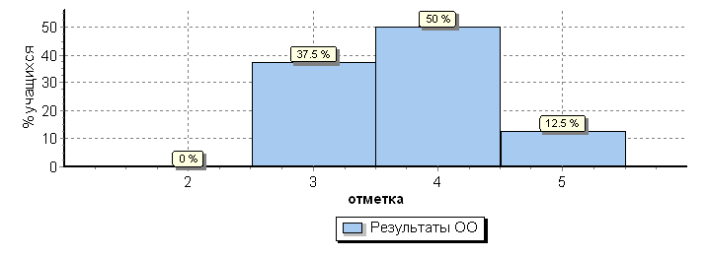
Распределение отметок по вариантам
 |  |  |  |  | Отметка
Вариант |  |  |  |  | 3 | 4 | 5 |  | Кол-во уч.
1 |  |  |  |  | 1 | 2 | 1 |  | 4
2 |  |  |  |  | 2 | 2 |  |  | 4
Комплект |  |  |  |  | 3 | 4 | 1 |  | 8
Столбец "Распределение групп баллов в %": Если группа баллов «2» более 50%(успеваемость менее 50%), соотв. ячейка графы «2» маркируется серым цветом;
Если кол-во учеников в группах баллов «5» и «4» в сумме более 50%(кач-во знаний более 50%), соотв. ячейки столбцов «4» и «5» маркируются жирным шрифтом.
1
МБОУ Зимовниковская СОШ № 10(74 уч.)
Всероссийские проверочные работы 2019 (5 класс)
Дата: |  |  |  | 16.04.2019
Предмет: |  |  |  | История
Статистика по отметкам
Максимальный первичный балл: 15
ОО |  |  |  |  |  |  |  |  |  |  |  |  |  |  | Кол-во уч. | Распределение групп баллов в %
 |  |  |  |  |  |  |  |  |  |  |  |  |  |  | Кол-во уч. | 2 | 3 | 4 | 5
Вся выборка |  |  |  |  |  |  |  |  |  |  |  |  |  |  | 1421939 | 7.9 | 39.1 | 37.3 | 15.7
 | Ростовская обл. |  |  |  |  |  |  |  |  |  |  |  |  |  | 40080 | 6.8 | 37.7 | 38.6 | 17
 |  | Зимовниковский муниципальный район |  |  |  |  |  |  |  |  |  |  |  |  | 364 | 11 | 45.1 | 35.2 | 8.8
 |  |  | (sch613820) МБОУ Зимовниковская СОШ № 10 |  |  |  |  |  |  |  |  |  |  |  | 74 | 2.7 | 39.2 | 40.5 | 17.6
Общая гистограмма отметок
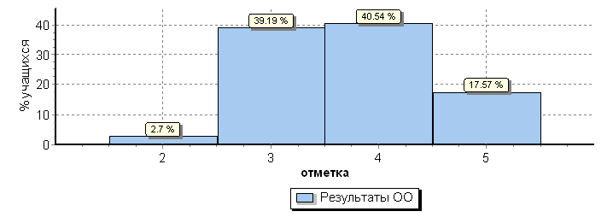
Распределение отметок по вариантам
 |  |  |  |  | Отметка
Вариант |  |  |  |  | 2 | 3 |  | 4 |  | 5 | Кол-во уч.
15 |  |  |  |  | 1 | 12 |  | 18 |  | 6 | 37
16 |  |  |  |  | 1 | 17 |  | 12 |  | 7 | 37
Комплект |  |  |  |  | 2 | 29 |  | 30 |  | 13 | 74
Столбец "Распределение групп баллов в %": Если группа баллов «2» более 50%(успеваемость менее 50%), соотв. ячейка графы «2» маркируется серым цветом;
Если кол-во учеников в группах баллов «5» и «4» в сумме более 50%(кач-во знаний более 50%), соотв. ячейки столбцов «4» и «5» маркируются жирным шрифтом.
1
МБОУ Зимовниковская СОШ № 10(73 уч.)
Всероссийские проверочные работы 2019 (5 класс)
Дата: |  |  |  | 18.04.2019
Предмет: |  |  |  | Биология
Статистика по отметкам
Максимальный первичный балл: 27
ОО |  |  |  |  |  |  |  |  |  |  |  |  |  |  | Кол-во уч. | Распределение групп баллов в %
 |  |  |  |  |  |  |  |  |  |  |  |  |  |  | Кол-во уч. | 2 | 3 | 4 | 5
Вся выборка |  |  |  |  |  |  |  |  |  |  |  |  |  |  | 1411463 | 2.9 | 36.3 | 47 | 13.8
 | Ростовская обл. |  |  |  |  |  |  |  |  |  |  |  |  |  | 39790 | 2.9 | 33.9 | 46.4 | 16.8
 |  | Зимовниковский муниципальный район |  |  |  |  |  |  |  |  |  |  |  |  | 354 | 7.6 | 43.9 | 37.8 | 10.8
 |  |  | (sch613820) МБОУ Зимовниковская СОШ № 10 |  |  |  |  |  |  |  |  |  |  |  | 73 | 2.7 | 34.2 | 35.6 | 27.4
Общая гистограмма отметок
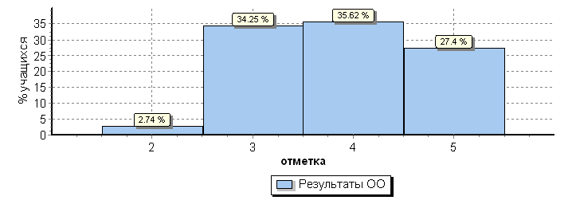
Распределение отметок по вариантам
 |  |  |  |  | Отметка
Вариант |  |  |  |  | 2 | 3 |  | 4 |  | 5 | Кол-во уч.
17 |  |  |  |  | 1 | 13 |  | 14 |  | 8 | 36
18 |  |  |  |  | 1 | 12 |  | 12 |  | 12 | 37
Комплект |  |  |  |  | 2 | 25 |  | 26 |  | 20 | 73
Столбец "Распределение групп баллов в %": Если группа баллов «2» более 50%(успеваемость менее 50%), соотв. ячейка графы «2» маркируется серым цветом;
Если кол-во учеников в группах баллов «5» и «4» в сумме более 50%(кач-во знаний более 50%), соотв. ячейки столбцов «4» и «5» маркируются жирным шрифтом.
Н/П - при заполнении формы с результатами в данной ОО указано, что некоторые задания не оценивались, поскольку относятся к непройденной теме. Маркировке "Низкие результаты" ОО с непройденными темами не подлежат.
1

Обобщенный вывод: По данным статистического анализа следует отметить, что из всех классов только в 5 классе результаты по математике имеют низкие значения по сравнению с результатами регионального и муниципального уровней. Результаты по биологии в 6 классе имеют низкие значения по сравнению с результатами регионального уровня.

- Достижение планируемых результатов в соответствии с ПООП НОО/ООО и ФГОС (для работы по данному направлению используется информация формы - «Достижение планируемых результатов в соответствии с ПООП НОО/ООО и ФГОС»).

МБОУ Зимовниковская СОШ № 10(60 уч.)
Всероссийские проверочные работы 2019 (4 класс)
Дата: 22.04.2019-26.04.2019
Предмет: Математика
Достижение планируемых результатов в соответствии с ПООП НОО и ФГОС
№ |  | Блоки ПООП НОО |  | Макс  балл |  | По ОО |  | Средний % выполнения |  | 1
 |  | выпускник научится / | получит возможность научиться
 |  | или проверяемые требования (умения) в соответствии с ФГОС |  |  |  |  |  | По региону | По России
 |  |  |  |  |  | 60 уч. |  | 42911 уч. | 1548189 уч.
1 |  | Умение выполнять арифметические действия с числами и числовыми выражениями. Выполнять устно сложение, вычитание, умножение и деление однозначных, двузначных и трехзначных чисел в случаях, сводимых к действиям в пределах 100 (в том числе с нулем и числом 1). |  | 1 |  | 83 |  | 94 | 95
2 |  | Умение выполнять арифметические действия с числами и числовыми выражениями. Вычислять значение числового выражения (содержащего 2–3 арифметических действия, со скобками и без скобок). |  | 1 |  | 75 |  | 84 | 87
3 |  | Использование начальных математических знаний для описания и объяснения окружающих предметов, процессов, явлений, для оценки количественных и пространственных отношений предметов, процессов, явлений. Решать арифметическим способом (в 1–2 действия) учебные задачи и задачи, связанные с повседневной жизнью. |  | 2 |  | 69 |  | 84 | 87
4 |  | Использование начальных математических знаний для описания и объяснения окружающих предметов, процессов, явлений, для оценки количественных и пространственных отношений предметов, процессов, явлений. Читать, записывать и сравнивать величины (массу, время, длину, площадь, скорость), используя основные единицы измерения величин и соотношения между ними (килограмм – грамм; час – минута, минута – секунда; километр – метр, метр – дециметр, дециметр – сантиметр, метр – сантиметр, сантиметр – миллиметр); выделять неизвестный компонент арифметического действия и находить его значение; решать арифметическим способом (в 1–2 действия) учебные задачи и задачи, связанные с повседневной жизнью. |  | 1 |  | 53 |  | 64 | 67
5(1) |  | Умение исследовать, распознавать геометрические фигуры. Вычислять периметр треугольника, прямоугольника и квадрата, площадь прямоугольника и квадрата. |  | 1 |  | 33 |  | 70 | 73
5(2) |  | Умение изображать геометрические фигуры. Выполнять построение геометрических фигур с заданными измерениями (отрезок, квадрат, прямоугольник) с помощью линейки, угольника. |  | 1 |  | 38 |  | 57 | 60
6(1) |  | Умение работать с таблицами, схемами, графиками диаграммами. Читать несложные готовые таблицы. |  | 1 |  | 83 |  | 92 | 93
6(2) |  | Умение работать с таблицами, схемами, графиками диаграммами, анализировать и интерпретировать данные. |  | 1 |  | 77 |  | 86 | 88
 |  | Сравнивать и обобщать информацию, представленную в строках и столбцах несложных таблиц и диаграмм.
7 |  | Умение выполнять арифметические действия с числами и числовыми выражениями. Выполнять письменно действия с многозначными числами (сложение, вычитание, умножение и деление на однозначное, двузначное числа в пределах 10 000) с использованием таблиц сложения и умножения чисел, алгоритмов письменных арифметических действий (в том числе деления с остатком). |  | 1 |  | 72 |  | 68 | 71
8 |  | Умение решать текстовые задачи. Читать, записывать и сравнивать величины (массу, время, длину, площадь, скорость), используя основные единицы измерения величин и соотношения между ними (килограмм – грамм; час – минута, минута – секунда; километр – метр, метр – дециметр, дециметр – сантиметр, метр – сантиметр, сантиметр – миллиметр); |  | 2 |  | 24 |  | 44 | 49
 |  | решать задачи в 3–4 действия
9(1) |  | Овладение основами логического и алгоритмического мышления. Интерпретировать информацию, полученную при проведении несложных исследований (объяснять, сравнивать и обобщать данные, делать выводы и прогнозы). |  | 1 |  | 32 |  | 52 | 56
9(2) |  | Интерпретировать информацию, полученную при проведении несложных исследований (объяснять, сравнивать и обобщать данные, делать выводы и прогнозы). |  | 1 |  | 30 |  | 41 | 45
10 |  | Овладение основами логического и алгоритмического мышления |  | 2 |  | 48 |  | 41 | 46
 |  | Собирать, представлять, интерпретировать информацию
11 |  | Овладение основами пространственного воображения. Описывать взаимное расположение предметов в пространстве и на плоскости. |  | 2 |  | 82 |  | 72 | 74
12 |  | Овладение основами логического и алгоритмического мышления. |  | 2 |  | 12 |  | 17 | 20
 |  | Решать задачи в 3–4 действия.
1 | Вычисляется как отношение (в %) суммы всех набранных баллов за задание всеми участниками к произведению количества участников на максимальный балл за задание
1
МБОУ Зимовниковская СОШ № 10(59 уч.)
Всероссийские проверочные работы 2019 (4 класс)
Дата: 15.04.2019-19.04.2019
Предмет: Русский язык
Достижение планируемых результатов в соответствии с ПООП НОО и ФГОС
№ |  | Блоки ПООП НОО |  | Макс  балл |  | По ОО |  | Средний % выполнения |  | 1
 |  | выпускник научится / | получит возможность научиться
 |  | или проверяемые требования (умения) в соответствии с ФГОС |  |  |  |  |  | По региону | По России
 |  |  |  |  |  | 59 уч. |  | 42578 уч. | 1538281 уч.
1К1 |  | Умение писать текст под диктовку, соблюдая в практике письма изученные орфографические и пунктуационные нормы. Писать под диктовку тексты в соответствии с изученными правилами правописания; проверять предложенный текст, находить и исправлять орфографические и пунктуационные ошибки. Осознавать место возможного возникновения орфографической ошибки; при работе над ошибками осознавать причины появления ошибки и определять способы действий, помогающие предотвратить ее в последующих письменных работах |  | 4 |  | 62 |  | 62 | 63
1К2 |  | Умение писать текст под диктовку, соблюдая в практике письма изученные орфографические и пунктуационные нормы. Писать под диктовку тексты в соответствии с изученными правилами правописания; проверять предложенный текст, находить и исправлять орфографические и пунктуационные ошибки. Осознавать место возможного возникновения орфографической ошибки; при работе над ошибками осознавать причины появления ошибки и определять способы действий, помогающие предотвратить ее в последующих письменных работах |  | 3 |  | 96 |  | 89 | 89
2 |  | Умение распознавать однородные члены предложения. Выделять предложения с однородными членами |  | 3 |  | 61 |  | 68 | 70
3(1) |  | Умение распознавать главные члены предложения. Находить главные и второстепенные (без деления на виды) члены предложения |  | 1 |  | 88 |  | 86 | 87
3(2) |  | Умение распознавать части речи. Распознавать грамматические признаки слов; с учетом совокупности выявленных признаков (что называет, на какие вопросы отвечает, как изменяется) относить слова к определенной группе основных частей речи |  | 3 |  | 74 |  | 79 | 80
4 |  | Умение распознавать правильную орфоэпическую норму. Соблюдать нормы русского литературного языка в собственной речи и оценивать соблюдение этих норм в речи собеседников (в объеме представленного в учебнике материала) |  | 2 |  | 67 |  | 77 | 78
5 |  | Умение классифицировать согласные звуки. Характеризовать звуки русского языка: согласные звонкие/глухие |  | 1 |  | 63 |  | 78 | 82
6 |  | Умение распознавать основную мысль текста при его письменном предъявлении; адекватно формулировать основную мысль в письменной форме, соблюдая нормы построения предложения и словоупотребления. Определять тему и главную мысль текста |  | 2 |  | 47 |  | 56 | 58
7 |  | Умение составлять план прочитанного текста (адекватно воспроизводить прочитанный текст с заданной степенью свернутости) в письменной форме, соблюдая нормы построения предложения и словоупотребления. Делить тексты на смысловые части, составлять план текста |  | 3 |  | 59 |  | 60 | 63
8 |  | Умение строить речевое высказывание заданной структуры (вопросительное предложение) в письменной форме по содержанию прочитанного текста. Задавать вопросы по содержанию текста и отвечать на них, подтверждая ответ примерами из текста |  | 2 |  | 62 |  | 65 | 68
9 |  | Умение распознавать значение слова; адекватно формулировать значение слова в письменной форме, соблюдая нормы построения предложения и словоупотребления. Определять значение слова по тексту |  | 1 |  | 66 |  | 71 | 73
10 |  | Умение подбирать к слову близкие по значению слова. Подбирать синонимы для устранения повторов в тексте |  | 1 |  | 64 |  | 71 | 73
11 |  | Умение классифицировать слова по составу. Находить в словах с однозначно выделяемыми морфемами окончание, корень, приставку, суффикс |  | 2 |  | 57 |  | 67 | 68
12(1) |  | Умение распознавать имена существительные в предложении, распознавать грамматические признаки имени существительного. Распознавать грамматические признаки слов, с учетом совокупности выявленных признаков относить слова к определенной группе основных частей речи / Проводить морфологический разбор имен существительных по предложенному в учебнике алгоритму; оценивать правильность проведения морфологического разбора; находить в тексте предлоги с именами существительными, к которым они относятся |  | 1 |  | 73 |  | 73 | 75
12(2) |  | Умение распознавать имена существительные в предложении, распознавать грамматические признаки имени существительного. Распознавать грамматические признаки слов, с учетом совокупности выявленных признаков относить слова к определенной группе основных частей речи / Проводить морфологический разбор имен существительных по предложенному в учебнике алгоритму; оценивать правильность проведения морфологического разбора; находить в тексте предлоги с именами существительными, к которым они относятся |  | 2 |  | 66 |  | 70 | 71
13(1) |  | Умение распознавать имена прилагательные в предложении, распознавать грамматические признаки имени прилагательного. Распознавать грамматические признаки слов, с учетом совокупности выявленных признаков относить слова к определенной группе основных частей речи / Проводить морфологический разбор имен прилагательных по предложенному в учебнике алгоритму, оценивать правильность проведения морфологического разбора |  | 1 |  | 63 |  | 70 | 72
МБОУ Зимовниковская СОШ № 10(68 уч.)
Всероссийские проверочные работы 2019 (5 класс)
Дата: 23.04.2019
Предмет: Математика
Достижение планируемых результатов в соответствии с ПООП ООО
№ |  | Блоки ПООП ООО |  | Макс  балл |  | По ОО |  | Средний % выполнения |  | 1
 |  | выпускник научится / | получит возможность научиться
 |  | или проверяемые требования (умения) в соответствии с ФГОС |  |  |  |  |  | По региону | По России
 |  |  |  |  |  | 68 уч. |  | 39683 уч. | 1419498 уч.
1 |  | Развитие представлений о числе и числовых системах от натуральных до действительных чисел. Оперировать на базовом уровне понятием «натуральное число». |  | 1 |  | 88 |  | 80 | 80
2 |  | Развитие представлений о числе и числовых системах от натуральных до действительных чисел. Оперировать на базовом уровне понятием «обыкновенная дробь». |  | 1 |  | 60 |  | 60 | 55
3 |  | Развитие представлений о числе и числовых системах от натуральных до действительных чисел. Оперировать на базовом уровне понятием «десятичная дробь». |  | 1 |  | 75 |  | 60 | 64
4 |  | Развитие представлений о числе и числовых системах от натуральных до действительных чисел. Решать задачи на нахождение части числа и числа по его части. |  | 1 |  | 43 |  | 52 | 51
5 |  | Овладение приемами выполнения тождественных преобразований выражений. Использовать свойства чисел и правила действий с рациональными числами при выполнении вычислений. |  | 1 |  | 75 |  | 86 | 86
6 |  | Умение применять изученные понятия, результаты, методы для решения задач практического характера и задач из смежных дисциплин. Решать задачи разных типов (на работу, на движение), связыва¬ющих три величины; выделять эти величины и отношения между ними; знать различие скоростей объекта в стоячей воде, против течения и по течению реки. |  | 2 |  | 29 |  | 43 | 47
7 |  | Умение применять изученные понятия, результаты, методы для решения задач практического характера и задач из смежных дисциплин. Решать несложные сюжетные задачи разных типов на все арифметические действия. |  | 1 |  | 76 |  | 56 | 53
8 |  | Умение применять изученные понятия, результаты, методы для решения задач практического характера и задач из смежных дисциплин. Находить процент от числа, число по проценту от него; находить процентное отношение двух чисел; находить процентное снижение или процентное повышение величины. |  | 1 |  | 1 |  | 30 | 32
9 |  | Овладение навыками письменных вычислений. Использовать свойства чисел и правила действий с рациональными числами при выполнении вычислений / выполнять вычисления, в том числе с использованием приемов рациональных вычислений, обосновывать алгоритмы выполнения действий. |  | 2 |  | 35 |  | 55 | 57
10 |  | Умение применять изученные понятия, результаты, методы для решения задач практического характера и задач из смежных дисциплин. Решать задачи на покупки, решать несложные логические задачи методом рассуждений. |  | 2 |  | 18 |  | 41 | 43
11(1) |  | Умение извлекать информацию, представленную в таблицах, на диаграммах. Читать информацию, представленную в виде таблицы, диаграммы. |  | 1 |  | 87 |  | 88 | 88
11(2) |  | Умение извлекать информацию, представленную в таблицах, на диаграммах. Читать информацию, представленную в виде таблицы, диаграммы / извлекать, интерпретировать информацию, представленную в таблицах и на диаграммах, отражающую свойства и характеристики реальных процессов и явлений. |  | 1 |  | 71 |  | 76 | 75
12(1) |  | Умение применять изученные понятия, результаты, методы для решения задач практического характера и задач из смежных дисциплин. Вычислять расстояния на местности в стандартных ситуациях. |  | 1 |  | 81 |  | 70 | 69
12(2) |  | Развитие умений моделирования реальных ситуаций на языке геометрии, развитие изобразительных умений. Выполнять простейшие постро¬ения и измерения на местности, необходимые в реальной жизни. |  | 1 |  | 65 |  | 67 | 68
13 |  | Развитие пространственных представлений. Оперировать на базовом уровне понятиями: «прямоугольный параллелепипед», «куб», «шар». |  | 1 |  | 43 |  | 37 | 36
14 |  | Умение проводить логические обоснования, доказательства математических утверждений. Решать простые и сложные задачи разных типов, а также задачи повышенной трудности. |  | 2 |  | 6 |  | 8 | 10
1 | Вычисляется как отношение (в %) суммы всех набранных баллов за задание всеми участниками к произведению количества участников на максимальный балл за задание
1
МБОУ Зимовниковская СОШ № 10(71 уч.)
Всероссийские проверочные работы 2019 (5 класс)
Дата: 25.04.2019
Предмет: Русский язык
Достижение планируемых результатов в соответствии с ПООП ООО
№ |  | Блоки ПООП ООО |  | Макс  балл |  | По ОО |  | Средний % выполнения |  | 1
 |  | выпускник научится / | получит возможность научиться
 |  | или проверяемые требования (умения) в соответствии с ФГОС |  |  |  |  |  | По региону | По России
 |  |  |  |  |  | 71 уч. |  | 39405 уч. | 1408499 уч.
1К1 |  | Совершенствование видов речевой деятельности (чтения, письма), обеспечивающих эффективное овладение разными учебными предметами; |  | 4 |  | 52 |  | 57 | 57
1К2 |  | овладение основными нормами литературного языка (орфографическими, пунктуационными); стремление к речевому самосовершенствованию. |  | 3 |  | 62 |  | 55 | 54
1К3 |  | Соблюдать основные языковые нормы в письменной речи; редактировать письменные тексты разных стилей и жанров с соблюдением норм современного русского литературного языка |  | 2 |  | 84 |  | 89 | 89
2К1 |  | Расширение и систематизация научных знаний о языке; осознание взаимосвязи его уровней и единиц; освоение базовых понятий лингвистики, основных единиц и грамматических категорий |  | 3 |  | 62 |  | 56 | 56
2К2 |  | языка; формирование навыков проведения различных видов анализа слова (фонетического, морфемного, словообразовательного, лексического, морфологического), |  | 3 |  | 69 |  | 82 | 82
2К3 |  | синтаксического анализа словосочетания и предложения. Проводить фонетический анализ слова; проводить морфемный анализ слов; |  | 3 |  | 46 |  | 49 | 50
2К4 |  | проводить морфологический анализ слова; проводить синтаксический анализ словосочетания и предложения. |  | 3 |  | 53 |  | 58 | 56
3 |  | Совершенствование видов речевой деятельности (чтения, говорения), обеспечивающих эффективное овладение разными учебными предметами и взаимодействие с окружающими людьми; овладение основными нормами литературного языка (орфоэпическими). Проводить орфоэпический анализ слова; определять место ударного слога |  | 2 |  | 78 |  | 76 | 76
4(1) |  | Расширение и систематизация научных знаний о языке; осознание взаимосвязи его уровней и единиц; освоение базовых понятий лингвистики, основных единиц и грамматических категорий |  | 3 |  | 54 |  | 78 | 76
4(2) |  | языка. Опознавать самостоятельные части речи и их формы, а также служебные части речи и междометия |  | 2 |  | 63 |  | 56 | 55
5(1) |  | Совершенствование видов речевой деятельности (чтения, письма), обеспечивающих эффективное овладение разными учебными предметами и взаимодействие с окружающими людьми; расширение и систематизация научных знаний о языке; осознание взаимосвязи его уровней и единиц; освоение базовых понятий лингвистики, основных единиц и грамматических категорий языка; овладение основными нормами литературного языка (пунктуационными). |  | 2 |  | 51 |  | 60 | 59
5(2) |  | Анализировать различные виды словосочетаний и предложений с точки зрения их структурно-смысловой организации и функциональных особенностей; соблюдать основные языковые нормы в письменной речи; опираться на грамматико-интонационный анализ при объяснении расстановки знаков препинания в предложении |  | 2 |  | 55 |  | 48 | 47
6(1) |  | Совершенствование видов речевой деятельности (чтения, письма), обеспечивающих эффективное овладение разными учебными предметами и взаимодействие с окружающими людьми; расширение и систематизация научных знаний о языке; осознание взаимосвязи его уровней и единиц; освоение базовых понятий лингвистики, основных единиц и грамматических категорий языка; овладение основными нормами литературного языка (пунктуационными). |  | 2 |  | 64 |  | 60 | 61
6(2) |  | Анализировать различные виды словосочетаний и предложений с точки зрения их структурно-смысловой организации и функциональных особенностей; соблюдать основные языковые нормы в письменной речи; опираться на грамматико-интонационный анализ при объяснении расстановки знаков препинания в предложении |  | 1 |  | 76 |  | 51 | 52
7(1) |  | Совершенствование видов речевой деятельности (чтения, письма), обеспечивающих эффективное овладение разными учебными предметами и взаимодействие с окружающими людьми; расширение и систематизация научных знаний о языке; осознание взаимосвязи его уровней и единиц; освоение базовых понятий лингвистики, основных единиц и грамматических категорий языка;овладение основными нормами литературного языка (пунктуационными). |  | 2 |  | 57 |  | 57 | 58
7(2) |  | Анализировать различные виды словосочетаний и предложений с точки зрения их структурно- смысловой организации и функциональных особенностей; соблюдать основные языковые нормы в письменной речи; опираться на грамматико-интонационный анализ при объяснении расстановки знаков препинания в предложении |  | 1 |  | 73 |  | 47 | 48
8 |  | Совершенствование видов речевой деятельности (чтения), обеспечивающих эффективное овладение разными учебными предметами; формирование навыков проведения многоаспектного анализа текста; овладение основными стилистическими ресурсами лексики и фразеологии языка, основными нормами литературного языка; приобретение опыта их использования в речевой практике при создании письменных высказываний. Владеть навыками различных видов чтения (изучающим, ознакомительным, просмотровым) и информационной переработки прочитанного материала; адекватно понимать тексты различных функционально-смысловых типов речи и функциональных разновидностей языка; анализировать текст с точки зрения его темы, цели, основной мысли, основной и дополнительной информации |  | 2 |  | 45 |  | 46 | 46
1
МБОУ Зимовниковская СОШ № 10(48 уч.)
Всероссийские проверочные работы 2019 (6 класс)
Дата: 23.04.2019
Предмет: Русский язык
Достижение планируемых результатов в соответствии с ПООП ООО
№ |  | Блоки ПООП ООО |  | Макс  балл |  | По ОО |  | Средний % выполнения |  | 1
 |  | выпускник научится / | получит возможность научиться
 |  | или проверяемые требования (умения) в соответствии с ФГОС |  |  |  |  |  | По региону | По России
 |  |  |  |  |  | 48 уч. |  | 36591 уч. | 1300220 уч.
1К1 |  | Списывать текст с пропусками орфограмм и пунктограмм, соблюдать в практике письма изученные орфографиические и пунктуационные нормы/ совершенствовать орфографические и пунктуационные умения и навыки на основе знаний о нормах русского литературного языка; соблюдать культуру чтения, говорения, аудирования и письма |  | 4 |  | 59 |  | 58 | 55
1К2 |  | Списывать текст с пропусками орфограмм и пунктограмм, соблюдать в практике письма изученные орфографиические и пунктуационные нормы/ совершенствовать орфографические и пунктуационные умения и навыки на основе знаний о нормах русского литературного языка; соблюдать культуру чтения, говорения, аудирования и письма |  | 3 |  | 60 |  | 55 | 57
1К3 |  | Списывать текст с пропусками орфограмм и пунктограмм, соблюдать в практике письма изученные орфографиические и пунктуационные нормы/ совершенствовать орфографические и пунктуационные умения и навыки на основе знаний о нормах русского литературного языка; соблюдать культуру чтения, говорения, аудирования и письма |  | 2 |  | 92 |  | 92 | 92
2К1 |  | Проводить морфемный и словообразовательный анализы слов; проводить морфологический анализ слова; проводить синтаксический анализ предложения. Распознавать уровни и единицы языка в предъявленном тексте и видеть взаимосвязь между ними |  | 3 |  | 88 |  | 89 | 87
2К2 |  | Проводить морфемный и словообразовательный анализы слов; проводить морфологический анализ слова; проводить синтаксический анализ предложения. Распознавать уровни и единицы языка в предъявленном тексте и видеть взаимосвязь между ними |  | 3 |  | 84 |  | 72 | 67
2К3 |  | Проводить морфемный и словообразовательный анализы слов; проводить морфологический анализ слова; проводить синтаксический анализ предложения. Распознавать уровни и единицы языка в предъявленном тексте и видеть взаимосвязь между ними |  | 3 |  | 30 |  | 51 | 49
2К4 |  | Проводить морфемный и словообразовательный анализы слов; проводить морфологический анализ слова; проводить синтаксический анализ предложения. Распознавать уровни и единицы языка в предъявленном тексте и видеть взаимосвязь между ними |  | 3 |  | 60 |  | 58 | 57
3(1) |  | Распознавать заданное слово в ряду других на основе сопоставления звукового и буквенного состава, осознавать и объяснять причину несовпадения звуков и букв в слове. Распознавать уровни и единицы языка в предъявленном тексте и видеть взаимосвязь между ними |  | 1 |  | 92 |  | 77 | 80
3(2) |  | Распознавать заданное слово в ряду других на основе сопоставления звукового и буквенного состава, осознавать и объяснять причину несовпадения звуков и букв в слове. Распознавать уровни и единицы языка в предъявленном тексте и видеть взаимосвязь между ними |  | 1 |  | 90 |  | 65 | 67
4 |  | Проводить орфоэпический анализ слова; определять место ударного слога.  Соблюдать в речевой практике основные орфоэпические, лексические, грамматические, стилистические, орфографические и пунктуационные нормы русского литературного языка;  оценивать собственную и чужую речь с позиции соответствия языковым нормам / осуществлять речевой самоконтроль |  | 2 |  | 75 |  | 74 | 72
5 |  | Опознавать самостоятельные части речи и их формы, служебные части речи. Распознавать уровни и единицы языка в предъявленном тексте и видеть взаимосвязь между ними |  | 3 |  | 76 |  | 75 | 74
6 |  | Распознавать случаи нарушения грамматических норм русского литературного языка в формах слов различных частей речи и исправлять эти нарушения / осуществлять речевой самоконтроль |  | 2 |  | 78 |  | 64 | 62
7(1) |  | Анализировать различные виды предложений с точки зрения их структурно-смысловой организации и функциональных особенностей, распознавать предложения с подлежащим и сказуемым, выраженными существительными в именительном падеже;--><--опираться на грамматический анализ при объяснении выбора тире и места его постановки в предложении. Cоблюдать в речевой практике основные орфографические и пунктуационные нормы русского литературного языка / совершенствовать орфографические и пунктуационные умения |  | 1 |  | 94 |  | 90 | 88
7(2) |  | Анализировать различные виды предложений с точки зрения их структурно-смысловой организации и функциональных особенностей, распознавать предложения с подлежащим и сказуемым, выраженными существительными в именительном падеже;--><--опираться на грамматический анализ при объяснении выбора тире и места его постановки в предложении. Cоблюдать в речевой практике основные орфографические и пунктуационные нормы русского литературного языка / совершенствовать орфографические и пунктуационные умения |  | 1 |  | 60 |  | 59 | 54
8(1) |  | Анализировать различные виды предложений с точки зрения их структурно-смысловой организации и функциональных особенностей, распознавать предложения с обращением, однородными членами, двумя грамматическими основами;  опираться на грамматический анализ при объяснении расстановки знаков препинания в предложении. Cоблюдать в речевой практике основные орфографические и пунктуационные нормы русского литературного языка / совершенствовать орфографические и пунктуационные умения и навыки |  | 2 |  | 79 |  | 71 | 71
1
МБОУ Зимовниковская СОШ № 10(47 уч.)
Всероссийские проверочные работы 2019 (6 класс)
Дата: 25.04.2019
Предмет: Математика
Достижение планируемых результатов в соответствии с ПООП ООО
№ |  | Блоки ПООП ООО |  | Макс  балл |  | По ОО |  | Средний % выполнения |  | 1
 |  | выпускник научится / | получит возможность научиться
 |  | или проверяемые требования (умения) в соответствии с ФГОС |  |  |  |  |  | По региону | По России
 |  |  |  |  |  | 47 уч. |  | 36403 уч. | 1293311 уч.
1 |  | Развитие представлений о числе и числовых системах от натуральных до действительных чисел. Оперировать на базовом уровне понятием целое число |  | 1 |  | 70 |  | 82 | 84
2 |  | Развитие представлений о числе и числовых системах от натуральных до действительных чисел. Оперировать на базовом уровне понятием обыкновенная дробь, смешанное число |  | 1 |  | 85 |  | 80 | 75
3 |  | Развитие представлений о числе и числовых системах от натуральных до действительных чисел. Решать задачи на нахождение части числа и числа по его части |  | 1 |  | 68 |  | 70 | 69
4 |  | Развитие представлений о числе и числовых системах от натуральных до действительных чисел. Оперировать на базовом уровне понятием десятичная дробь |  | 1 |  | 77 |  | 79 | 75
5 |  | Умение пользоваться оценкой и прикидкой при практических расчетах. Оценивать размеры реальных объектов окружающего мира |  | 1 |  | 96 |  | 82 | 78
6 |  | Умение извлекать информацию, представленную в таблицах, на диаграммах. Читать информацию, представленную в виде таблицы, диаграммы / извлекать, интерпретировать информацию, представленную в таблицах и на диаграммах, отражающую свойства и характеристики реальных процессов и явлений |  | 1 |  | 70 |  | 84 | 84
7 |  | Овладение символьным языком алгебры. Оперировать понятием модуль числа, геометрическая интерпретация модуля числа |  | 1 |  | 70 |  | 46 | 51
8 |  | Развитие представлений о числе и числовых системах от натуральных до действительных чисел. Сравнивать рациональные числа / упорядочивать числа, записанные в виде обыкновенных дробей, десятичных дробей |  | 1 |  | 79 |  | 77 | 75
9 |  | Овладение навыками письменных вычислений. Использовать свойства чисел и правила действий с рациональными числами при выполнении вычислений / выполнять вычисления, в том числе с использованием приемов рациональных вычислений |  | 2 |  | 47 |  | 48 | 47
10 |  | Умение анализировать, извлекать необходимую информацию. Решать несложные логические задачи, находить пересечение, объединение, подмножество в простейших ситуациях |  | 1 |  | 89 |  | 78 | 75
11 |  | Умение применять изученные понятия, результаты, методы для решения задач практического характера и задач их смежных дисциплин. Решать задачи на покупки, находить процент от числа, число по проценту от него, находить процентное отношение двух чисел, находить процентное снижение или процентное повышение величины |  | 2 |  | 24 |  | 34 | 33
12 |  | Овладение геометрическим языком, развитие навыков изобразительных умений, навыков геометрических построений. Оперировать на базовом уровне понятиями: фигура, точка, отрезок, прямая, луч, ломанная, угол, многоугольник, треугольник и четырехугольник, прямоугольник и квадрат, окружность и круг, прямоугольный параллелепипед, куб, шар. Изображать изучаемые фигуры от руки и с помощью линейки |  | 1 |  | 11 |  | 49 | 53
13 |  | Умение проводить логические обоснования, доказательства математических утверждений. Решать простые и сложные задачи разных типов, а также задачи повышенной трудности |  | 2 |  | 2 |  | 12 | 13
1 | Вычисляется как отношение (в %) суммы всех набранных баллов за задание всеми участниками к произведению количества участников на максимальный балл за задание
1
МБОУ Зимовниковская СОШ № 10(62 уч.)
Всероссийские проверочные работы 2019 (4 класс)
Дата: 22.04.2019-26.04.2019
Предмет: Окружающий мир
Достижение планируемых результатов в соответствии с ПООП НОО и ФГОС
№ |  | Блоки ПООП НОО |  | Макс  балл |  | По ОО |  | Средний % выполнения |  | 1
 |  | выпускник научится / | получит возможность научиться
 |  | или проверяемые требования (умения) в соответствии с ФГОС |  |  |  |  |  | По региону | По России
 |  |  |  |  |  | 62 уч. |  | 42642 уч. | 1538335 уч.
1 |  | Овладение начальными сведениями о сущности и особенностях объектов, процессов и явлений действительности (природных, социальных, культурных, технических и др.); использование различных способов анализа, передачи информации в соответствии с познавательными задачами; в том числе умение анализировать изображения. Узнавать изученные объекты и явления живой и неживой природы; использовать знаково­символические средства для решения задач. |  | 2 |  | 92 |  | 92 | 93
2 |  | Использование различных способов анализа, организации, передачи и интерпретации информации в соответствии с познавательными задачами; освоение доступных способов изучения природы. Использовать знаково­символические средства для решения задач; понимать информацию, представленную разными способами: словесно, в виде таблицы, схемы. |  | 2 |  | 77 |  | 74 | 75
3(1) |  | Овладение начальными сведениями о сущности и особенностях объектов, процессов и явлений действительности (природных, социальных, культурных, технических и др.); |  | 2 |  | 31 |  | 65 | 65
3(2) |  | овладение логическими действиями анализа, синтеза, обобщения, классификации по родовидовым признакам. Использовать готовые модели (глобус, карту, план) |  | 1 |  | 76 |  | 89 | 89
3(3) |  | для объяснения явлений или описания свойств объектов; обнаруживать простейшие взаимосвязи между живой и неживой природой, взаимосвязи в живой природе. |  | 3 |  | 44 |  | 59 | 60
4 |  | Овладение начальными сведениями о сущности и особенностях объектов, процессов и явлений действительности; умение анализировать изображения. узнавать изученные объекты и явления живой и неживой природы; использовать знаково­символические средства, в том числе модели, для решения задач. |  | 2 |  | 69 |  | 77 | 78
5 |  | Освоение элементарных норм здоровьесберегающего поведения в природной и социальной среде. Понимать необходимость здорового образа жизни, соблюдения правил безопасного поведения; использовать знания о строении и функционировании организма человека для сохранения и укрепления своего здоровья. |  | 1 |  | 63 |  | 88 | 88
6(1) |  | Освоение доступных способов изучения природы (наблюдение, измерение, опыт); овладение логическими действиями сравнения, анализа, синтеза, установления аналогий и причинно- следственных связей, построения рассуждений; осознанно строить речевое высказывание |  | 1 |  | 58 |  | 76 | 78
6(2) |  | в соответствии с задачами коммуникации. Вычленять содержащиеся в тексте основные события; сравнивать между собой объекты, описанные в тексте, выделяя 2-3 существенных признака; |  | 1 |  | 37 |  | 47 | 48
6(3) |  | проводить несложные наблюдения в окружающей среде и ставить опыты, используя простейшее лабораторное оборудование; |  | 2 |  | 27 |  | 34 | 37
 |  | создавать и преобразовывать модели и схемы для решения задач.
7(1) |  | Освоение элементарных правил нравственного поведения в мире природы и людей; использование знаково-символических средств представления информации для создания моделей изучаемых объектов и процессов; осознанно строить речевое высказывание в соответствии с задачами коммуникации. |  | 1 |  | 52 |  | 73 | 74
7(2) |  | Использовать знаково­символические средства, в том числе модели, для решения задач/ |  | 2 |  | 56 |  | 68 | 69
 |  | выполнять правила безопасного поведения в доме, на улице, природной среде
8 |  | Овладение начальными сведениями о сущности и особенностях объектов, процессов и явлений действительности (социальных); осознанно строить речевое высказывание в соответствии с задачами коммуникации. Оценивать характер взаимоотношений людей в различных социальных группах. |  | 3 |  | 56 |  | 64 | 66
9(1) |  | Сформированность уважительного отношения к России, своей семье, культуре нашей страны, её современной жизни; готовность излагать свое мнение и аргументировать свою точку зрения; осознанно строить речевое высказывание в соответствии с задачами коммуникации. |  | 1 |  | 94 |  | 90 | 90
9(2) |  | [Будут сформированы] основы гражданской идентичности, своей этнической принадлежности в форме осознания «Я» как члена семьи, представителя народа, гражданина России; |  | 1 |  | 85 |  | 84 | 85
9(3) |  | осознавать свою неразрывную связь с окружающими социальными группами. |  | 1 |  | 40 |  | 61 | 65
10(1) |  | Сформированность уважительного отношения к родному краю; осознанно строить речевое высказывание в соответствии с задачами коммуникации. |  | 2 |  | 76 |  | 79 | 83
10(2) |  | [Будут сформированы] основы гражданской идентичности, своей этнической принадлежности в форме осознания «Я» как члена семьи, представителя народа, гражданина России; описывать достопримечательности столицы и родного края. |  | 4 |  | 43 |  | 44 | 49
1 | Вычисляется как отношение (в %) суммы всех набранных баллов за задание всеми участниками к произведению количества участников на максимальный балл за задание
1

МБОУ Зимовниковская СОШ № 10(49 уч.)
Всероссийские проверочные работы 2019 (6 класс)
Дата: 18.04.2019
Предмет: Обществознание
Достижение планируемых результатов в соответствии с ПООП ООО
№ |  | Блоки ПООП ООО |  | Макс  балл |  | По ОО |  | Средний % выполнения |  | 1
 |  | выпускник научится / | получит возможность научиться
 |  | или проверяемые требования (умения) в соответствии с ФГОС |  |  |  |  |  | По региону | По России
 |  |  |  |  |  | 49 уч. |  | 36447 уч. | 1284448 уч.
1(1) |  | Приобретение теоретических знаний и опыта применения полученных знаний и умений для определения собственной активной позиции в общественной жизни, для решения типичных задач в области социальных отношений, адекватных возрасту обучающихся, межличностных отношений, включая отношения между людьми различных национальностей и вероисповеданий, возрастов и социальных групп;  развитие социального кругозора и формирование познавательного интереса к изучению общественных дисциплин |  | 1 |  | 73 |  | 83 | 84
1(2) |  | В модельных и реальных ситуациях выделять сущностные характеристики и основные виды деятельности людей, объяснять роль мотивов в деятельности человека;  Выполнять несложные практические задания по анализу ситуаций, связанных с различными способами разрешения межличностных конфликтов; выражать собственное отношение к различным способам разрешения межличностных конфликтов |  | 3 |  | 70 |  | 66 | 66
2 |  | Приобретение теоретических знаний и опыта применения полученных знаний и умений для определения собственной активной позиции в общественной жизни, для решения типичных задач в области социальных отношений, адекватных возрасту обучающихся, межличностных отношений, включая отношения между людьми различных национальностей и вероисповеданий, возрастов и социальных групп; развитие социального кругозора и формирование познавательного интереса к изучению общественных дисциплин  Использовать знания о биологическом и социальном в человеке для характеристики его природы; |  | 1 |  | 92 |  | 71 | 65
3(1) |  | Освоение приемов работы с социально значимой информацией, ее осмысление; развитие способностей обучающихся делать необходимые выводы и давать обоснованные оценки социальным событиям и процессам;  развитие социального кругозора и формирование познавательного интереса к изучению общественных дисциплин |  | 2 |  | 80 |  | 78 | 75
3(2) |  | Освоение приемов работы с социально значимой информацией, ее осмысление; развитие способностей обучающихся делать необходимые выводы и давать обоснованные оценки социальным событиям и процессам;  развитие социального кругозора и формирование познавательного интереса к изучению общественных дисциплин |  | 1 |  | 69 |  | 79 | 75
3(3) |  | Находить, извлекать и осмысливать информацию различного характера, полученную из доступных источников (диаграмм), систематизировать, анализировать полученные данные; применять полученную информацию для соотнесения собственного поведения и поступков других людей с нормами поведения, установленными законом |  | 1 |  | 86 |  | 87 | 87
4 |  | Приобретение теоретических знаний и опыта применения полученных знаний и умений для определения собственной активной позиции в общественной жизни, для решения типичных задач в области социальных отношений, адекватных возрасту обучающихся, межличностных отношений, включая отношения между людьми различных национальностей и вероисповеданий, возрастов и социальных групп; развитие социального кругозора и формирование познавательного интереса к изучению общественных дисциплин  Использовать знания о биологическом и социальном в человеке для характеристики его природы |  | 1 |  | 82 |  | 78 | 75
5(1) |  | Понимание основных принципов жизни общества, основ современных научных теорий общественного развития;  формирование основ правосознания для соотнесения собственного поведения и поступков других людей с нравственными ценностями и нормами поведения, установленными законодательством Российской Федерации, убежденности в необходимости защищать правопорядок правовыми способами и средствами, умений реализовывать основные социальные роли в пределах своей дееспособности; |  | 1 |  | 73 |  | 84 | 78
5(2) |  | развитие социального кругозора и формирование познавательного интереса к изучению общественных дисциплин |  | 1 |  | 49 |  | 58 | 59
5(3) |  | Наблюдать и характеризовать явления и события, происходящие в различных сферах общественной жизни |  | 1 |  | 59 |  | 74 | 73
1
МБОУ Зимовниковская СОШ № 10(48 уч.)
Всероссийские проверочные работы 2019 (6 класс)
Дата: 11.04.2019
Предмет: История
Достижение планируемых результатов в соответствии с ПООП ООО
№ |  | Блоки ПООП ООО |  | Макс  балл |  | По ОО |  | Средний % выполнения |  | 1
 |  | выпускник научится / | получит возможность научиться
 |  | или проверяемые требования (умения) в соответствии с ФГОС |  |  |  |  |  | По региону | По России
 |  |  |  |  |  | 48 уч. |  | 36236 уч. | 1227567 уч.
1 |  | Умение создавать, применять и преобразовывать знаки и символы, модели и схемы для решения учебных и познавательных задач. Работать с изобразительными историческими источниками, понимать и интерпретировать содержащуюся в них информацию |  | 2 |  | 73 |  | 76 | 70
2 |  | Смысловое чтение. Проводить поиск информации в исторических текстах, материальных исторических памятниках Средневековья |  | 1 |  | 85 |  | 87 | 82
3 |  | Умение определять понятия, создавать обобщения, устанавливать аналогии, классифицировать, самостоятельно выбирать основания и критерии для классификации; владение основами самоконтроля, самооценки, принятия решений и осуществления осознанного выбора в учебной и познавательной деятельности. Умение объяснять смысл основных хронологических понятий, терминов |  | 3 |  | 51 |  | 56 | 50
4 |  | Умение осознанно использовать речевые средства в соответствии с задачей коммуникации; владение основами самоконтроля, самооценки, принятия решений и осуществления осознанного выбора в учебной и познавательной деятельности. Давать оценку событиям и личностям отечественной и всеобщей истории Средних веков |  | 3 |  | 63 |  | 48 | 45
5 |  | Умение создавать, применять и преобразовывать знаки и символы, модели и схемы для решения учебных и познавательных задач; владение основами самоконтроля, самооценки, принятия решений и осуществления осознанного выбора в учебной и познавательной деятельности.  Использовать историческую карту как источник информации о территории, об экономических и культурных центрах Руси и других государств в Средние века, о направлениях крупнейших передвижений людей – походов, завоеваний, колонизаций и др. |  | 1 |  | 79 |  | 74 | 72
6(1) |  | Умение создавать, применять и преобразовывать знаки и символы, модели и схемы для решения учебных и познавательных задач; владение основами самоконтроля, самооценки, принятия решений и осуществления осознанного выбора в учебной и познавательной деятельности. Использовать историческую карту как источник информации о территории, об экономических и культурных центрах Руси и других государств в Средние века, о направлениях крупнейших передвижений людей – походов, завоеваний, колонизаций и др. |  | 1 |  | 46 |  | 61 | 60
6(2) |  | Умение создавать, применять и преобразовывать знаки и символы, модели и схемы для решения учебных и познавательных задач; владение основами самоконтроля, самооценки, принятия решений и осуществления осознанного выбора в учебной и познавательной деятельности. Использовать историческую карту как источник информации о территории, об экономических и культурных центрах Руси и других государств в Средние века, о направлениях крупнейших передвижений людей – походов, завоеваний, колонизаций и др. |  | 2 |  | 32 |  | 34 | 34
7 |  | Умение устанавливать причинно-следственные связи, строить логическое рассуждение, умозаключение (индуктивное, дедуктивное и по аналогии) и делать выводы; владение основами самоконтроля, самооценки, принятия решений и осуществления осознанного выбора в учебной и познавательной деятельности. Объяснять причины и следствия ключевых событий отечественной и всеобщей истории Средних веков |  | 2 |  | 26 |  | 33 | 32
8 |  | Умение объединять предметы и явления в группы по определен¬ным признакам, сравнивать, классифицировать и обобщать факты и явления. Раскрывать характерные, существенные черты ценностей, господствовавших в средневековых обществах, религиозных воззрений, представлений средневекового человека о мире; сопоставлять развитие Руси и других стран в период Средневековья, показывать общие черты и особенности |  | 1 |  | 94 |  | 86 | 87
9 |  | Умение определять понятия, создавать обобщения, устанавливать аналогии, классифицировать, самостоятельно выбирать основания и критерии для классификации. Локализовать во времени общие рамки и события Средневековья, этапы становления и развития Российского государства |  | 1 |  | 71 |  | 65 | 56
10(1) |  | Умение создавать обобщения, классифицировать, самостоятельно выбирать основания и критерии для классификации; сформированность важнейших культурно-исторических ориентиров для гражданской, этнонациональной, социальной, культурной самоидентификации личности. Реализация историко-культурологического подхода, формирующего способности к межкультурному диалогу, восприятию и бережному отношению к культурному наследию Родины |  | 1 |  | 81 |  | 77 | 77
10(2) |  | Умение создавать обобщения, классифицировать, самостоятельно выбирать основания и критерии для классификации; сформированность важнейших культурно-исторических ориентиров для гражданской, этнонациональной, социальной, культурной самоидентификации личности. Реализация историко-культурологического подхода, формирующего способности к межкультурному диалогу, восприятию и бережному отношению к культурному наследию Родины |  | 2 |  | 60 |  | 49 | 51
1 | Вычисляется как отношение (в %) суммы всех набранных баллов за задание всеми участниками к произведению количества участников на максимальный балл за задание
1
МБОУ Зимовниковская СОШ № 10(49 уч.)
Всероссийские проверочные работы 2019 (6 класс)
Дата: 16.04.2019
Предмет: Биология
Достижение планируемых результатов в соответствии с ПООП ООО
№ |  | Блоки ПООП ООО |  | Макс  балл |  | По ОО |  | Средний % выполнения |  | 1
 |  | выпускник научится / | получит возможность научиться
 |  | или проверяемые требования (умения) в соответствии с ФГОС |  |  |  |  |  | По региону | По России
 |  |  |  |  |  | 49 уч. |  | 36808 уч. | 1297055 уч.
1(1) |  | Умение создавать, применять и преобразовывать знаки и символы, модели и схемы для решения учебных и познавательных задач; формирование первоначальных систематизированных представлений о биологических объектах, процессах, явлениях, закономерностях, о взаимосвязи живого и неживого в биосфере, овладение понятийным аппаратом биологии. Выделять существенные признаки биологических объектов (клеток и организмов растений, животных) и процессов, характерных для живых организмов |  | 1 |  | 80 |  | 89 | 88
1(2) |  | Умение создавать, применять и преобразовывать знаки и символы, модели и схемы для решения учебных и познавательных задач; формирование первоначальных систематизированных представлений о биологических объектах, процессах, явлениях, закономерностях, о взаимосвязи живого и неживого в биосфере, овладение понятийным аппаратом биологии. Выделять существенные признаки биологических объектов (клеток и организмов растений, животных) и процессов, характерных для живых организмов |  | 1 |  | 22 |  | 50 | 49
2(1) |  | Приобретение опыта использования методов биологической науки и проведения несложных биологических экспериментов для изучения живых организмов и человека, проведения экологического мониторинга в окружающей среде |  | 1 |  | 78 |  | 76 | 72
2(2) |  | Приобретение опыта использования методов биологической науки и проведения несложных биологических экспериментов для изучения живых организмов и человека, проведения экологического мониторинга в окружающей среде |  | 1 |  | 47 |  | 65 | 63
2(3) |  | Приобретение опыта использования методов биологической науки и проведения несложных биологических экспериментов для изучения живых организмов и человека, проведения экологического мониторинга в окружающей среде |  | 1 |  | 47 |  | 61 | 54
2(4) |  | Приобретение опыта использования методов биологической науки и проведения несложных биологических экспериментов для изучения живых организмов и человека, проведения экологического мониторинга в окружающей среде |  | 1 |  | 90 |  | 80 | 78
3 |  | Смысловое чтение;  формирование первоначальных систематизированных представлений о биологических объектах, процессах, явлениях, закономерностях, о взаимосвязи живого и неживого в биосфере, овладение понятийным аппаратом биологии. Выделять существенные признаки биологических объектов (клеток и организмов растений, животных) и процессов, характерных для живых организмов |  | 2 |  | 44 |  | 62 | 61
4(1) |  | Умение устанавливать причинно-следственные связи, строить логическое рассуждение, умозаключение (индуктивное, дедуктивное и по аналогии) и делать выводы  приобретение опыта использования методов биологической науки и проведения несложных биологических экспериментов для изучения живых организмов. Использовать методы биологической науки: наблюдать и описывать биологические объекты и процессы |  | 1 |  | 80 |  | 84 | 81
4(2) |  | Умение устанавливать причинно-следственные связи, строить логическое рассуждение, умозаключение (индуктивное, дедуктивное и по аналогии) и делать выводы  приобретение опыта использования методов биологической науки и проведения несложных биологических экспериментов для изучения живых организмов. Использовать методы биологической науки: наблюдать и описывать биологические объекты и процессы |  | 1 |  | 39 |  | 61 | 58
4(3) |  | Умение устанавливать причинно-следственные связи, строить логическое рассуждение, умозаключение (индуктивное, дедуктивное и по аналогии) и делать выводы  приобретение опыта использования методов биологической науки и проведения несложных биологических экспериментов для изучения живых организмов. Использовать методы биологической науки: наблюдать и описывать биологические объекты и процессы |  | 1 |  | 47 |  | 66 | 63
5(1) |  | Умение создавать, применять и преобразовывать знаки и символы, модели и схемы для решения учебных и познавательных задач; формирование первоначальных систематизированных представлений о биологических объектах, процессах, явлениях, закономерностях, овладение понятийным аппаратом биологии. Выделять существенные признаки биологических объектов (клеток и организмов растений, животных) и процессов, характерных для живых организмов |  | 2 |  | 53 |  | 65 | 64
5(2) |  | Умение создавать, применять и преобразовывать знаки и символы, модели и схемы для решения учебных и познавательных задач; формирование первоначальных систематизированных представлений о биологических объектах, процессах, явлениях, закономерностях, овладение понятийным аппаратом биологии. Выделять существенные признаки биологических объектов (клеток и организмов растений, животных) и процессов, характерных для живых организмов |  | 1 |  | 31 |  | 43 | 44
1
МБОУ Зимовниковская СОШ № 10(45 уч.)
Всероссийские проверочные работы 2019 (6 класс)
Дата: 09.04.2019
Предмет: География
Достижение планируемых результатов в соответствии с ПООП ООО
№ |  | Блоки ПООП ООО |  | Макс  балл |  | По ОО |  | Средний % выполнения |  | 1
 |  | выпускник научится / | получит возможность научиться
 |  | или проверяемые требования (умения) в соответствии с ФГОС |  |  |  |  |  | По региону | По России
 |  |  |  |  |  | 45 уч. |  | 36645 уч. | 1245066 уч.
1(1) |  | Умение определять понятия, устанавливать аналогии.  Сформированность представлений о географии, ее роли в освоении планеты человеком.  Сформированность представлений об основных этапах географического освоения Земли, открытиях великих путешественников.  Сформированность представлений о географических объектах.  Владение основами картографической грамотности и использования географической карты для решения разнообразных задач |  | 1 |  | 87 |  | 84 | 82
1(2) |  | Умение определять понятия, устанавливать аналогии.  Сформированность представлений о географии, ее роли в освоении планеты человеком.  Сформированность представлений об основных этапах географического освоения Земли, открытиях великих путешественников.  Сформированность представлений о географических объектах.  Владение основами картографической грамотности и использования географической карты для решения разнообразных задач |  | 2 |  | 47 |  | 39 | 36
2(1)К1 |  | Владение основами картографической грамотности и использования географической карты для решения разнообразных задач. Навыки использования различных источников географической информации для решения учебных задач. Смысловое чтение |  | 1 |  | 33 |  | 46 | 44
2(1)К2 |  | Владение основами картографической грамотности и использования географической карты для решения разнообразных задач. Навыки использования различных источников географической информации для решения учебных задач. Смысловое чтение |  | 1 |  | 29 |  | 36 | 34
2(2) |  | Владение основами картографической грамотности и использования географической карты для решения разнообразных задач. Навыки использования различных источников географической информации для решения учебных задач. Смысловое чтение |  | 1 |  | 44 |  | 57 | 49
3(1) |  | Умение применять и преобразовывать знаки и символы, модели и схемы для решения учебных и познавательных задач. Умение устанавливать причинно-следственные связи, строить логическое рассуждение, умозаключение и делать выводы. Владение основами картографической грамотности и использования географической карты для решения разнообразных задач. Сформированность представлений о необходимости географических знаний для решения практических задач |  | 2 |  | 79 |  | 65 | 61
3(2) |  | Умение применять и преобразовывать знаки и символы, модели и схемы для решения учебных и познавательных задач. Умение устанавливать причинно-следственные связи, строить логическое рассуждение, умозаключение и делать выводы. Владение основами картографической грамотности и использования географической карты для решения разнообразных задач. Сформированность представлений о необходимости географических знаний для решения практических задач |  | 1 |  | 89 |  | 65 | 63
3(3) |  | Умение применять и преобразовывать знаки и символы, модели и схемы для решения учебных и познавательных задач. Умение устанавливать причинно-следственные связи, строить логическое рассуждение, умозаключение и делать выводы. Владение основами картографической грамотности и использования географической карты для решения разнообразных задач. Сформированность представлений о необходимости географических знаний для решения практических задач |  | 2 |  | 71 |  | 69 | 67
4(1) |  | Умение устанавливать причинно-следственные связи, строить логическое рассуждение, умозаключение и делать выводы. Сформированность представлений и основополагающих теоретических знаний о целостности и неоднородности Земли как планеты в пространстве и во времени |  | 1 |  | 80 |  | 90 | 88
4(2) |  | Умение устанавливать причинно-следственные связи, строить логическое рассуждение, умозаключение и делать выводы. Сформированность представлений и основополагающих теоретических знаний о целостности и неоднородности Земли как планеты в пространстве и во времени |  | 1 |  | 96 |  | 87 | 84
4(3) |  | Умение устанавливать причинно-следственные связи, строить логическое рассуждение, умозаключение и делать выводы. Сформированность представлений и основополагающих теоретических знаний о целостности и неоднородности Земли как планеты в пространстве и во времени |  | 3 |  | 53 |  | 49 | 47
5(1) |  | Умение определять понятия, устанавливать аналогии, классифицировать. Умение устанавливать причинно-следственные связи. Сформированность представлений и основополагающих теоретических знаний о целостности и неоднородности Земли как планеты в пространстве и во времени, особенностях природы Земли.  Сформированность представлений о географических объектах, явлениях, закономерностях; владение понятийным аппаратом географии |  | 2 |  | 49 |  | 61 | 56
1
МБОУ Зимовниковская СОШ № 10(62 уч.)
Всероссийские проверочные работы 2019 (7 класс)
Дата: 25.04.2019
Предмет: История
Достижение планируемых результатов
№ |  | Блоки ПООП |  | Макс  балл |  | По ОО |  | Средний % выполнения |  | 1
 |  | выпускник научится / | получит возможность научиться
 |  | или проверяемые требования (умения) в соответствии с ФГОС |  |  |  |  |  | По региону | По России
 |  |  |  |  |  | 62 уч. |  | 34092 уч. | 556120 уч.
1 |  | Овладение базовыми историческими знаниями, а также представлениями о закономерностях развития человеческого общества в социальной, экономической, политической, научной и культурной сферах  Рассказывать о значительных событиях и личностях отечественной и всеобщей истории Нового времени. |  | 2 |  | 90 |  | 87 | 82
2 |  | Умение определять понятия, создавать обобщения, устанавливать аналогии, классифицировать, самостоятельно выбирать основания и критерии для классификации Овладение базовыми историческими знаниями, а также представлениями о закономерностях развития человеческого общества в социальной, экономической, политической, научной и культурной сферах.  Применять понятийный аппарат исторического знания и приемы исторического анализа для раскрытия сущности и значения событий и явлений прошлого и современности |  | 1 |  | 56 |  | 60 | 68
3 |  | Смысловое чтение. Умения искать, анализировать, сопоставлять и оценивать содержащуюся в различных источниках информацию о событиях и явлениях прошлого и настоящего. |  | 2 |  | 76 |  | 77 | 70
4 |  | Умение создавать, применять и преобразовывать знаки и символы, модели и схемы для решения учебных и познавательных задач. Овладение базовыми историческими знаниями, а также представлениями о закономерностях развития человеческого общества в социальной, экономической, политической, научной и культурной сферах.  Использовать историческую карту как источник информации о границах России и других государств в Новое время, о местах важнейших событий. |  | 1 |  | 56 |  | 65 | 61
5 |  | Умение создавать, применять и преобразовывать знаки и символы, модели и схемы для решения учебных и познавательных задач. Овладение базовыми историческими знаниями, а также представлениями о закономерностях развития человеческого общества в социальной, экономической, политической, научной и культурной сферах.  Использовать историческую карту как источник информации о границах России и других государств в Новое время, о местах важнейших событий. |  | 2 |  | 41 |  | 56 | 52
6 |  | Умение создавать, применять и преобразовывать знаки и символы, модели и схемы для решения учебных и познавательных задач. Овладение базовыми историческими знаниями, а также представлениями о закономерностях развития человеческого общества в социальной, экономической, политической, научной и культурной сферах.  Умение работать с письменными, изобразительными и вещественными историческими источниками, понимать и интерпретировать содержащуюся в них информацию. |  | 2 |  | 84 |  | 86 | 83
7 |  | Умение создавать, применять и преобразовывать знаки и символы, модели и схемы для решения учебных и познавательных задач. Овладение базовыми историческими знаниями, а также представлениями о закономерностях развития человеческого общества в социальной, экономической, политической, научной и культурной сферах.  Умение работать с письменными, изобразительными и вещественными историческими источниками, понимать и интерпретировать содержащуюся в них информацию. |  | 1 |  | 89 |  | 84 | 85
8 |  | Овладение базовыми историческими знаниями, а также представлениями о закономерностях развития человеческого общества в социальной, экономической, политической, научной и культурной сферах.  Локализовать во времени хронологические рамки и рубежные события Нового времени как исторической эпохи, основные этапы отечественной и всеобщей истории Нового времени; соотносить хронологию истории России и всеобщей истории в Новое время. |  | 2 |  | 31 |  | 42 | 47
9 |  | Способность определять и аргументировать свое отношение к содержащейся в различных источниках информации о событиях и явлениях прошлого и настоящего.  Умение искать, анализировать, систематизировать и оценивать историческую информацию различных исторических и современных источников, раскрывая ее социальную принадлежность и познавательную ценность; способность определять и аргументировать свое отношение к ней. |  | 3 |  | 30 |  | 34 | 34
10 |  | Овладение базовыми историческими знаниями, а также представлениями о закономерностях развития человеческого общества в социальной, экономической, политической, научной и культурной сферах.  Рассказывать о значительных событиях и личностях отечественной и всеобщей истории Нового времени. |  | 3 |  | 38 |  | 41 | 38
11 |  | Умение устанавливать причинно-следственные связи, строить логическое рассуждение, умозаключение (индуктивное, дедуктивное и по аналогии) и делать выводы. Умение применять исторические знания для осмысления сущности общественных явлений.  Объяснять причины и следствия ключевых событий и процессов отечественной и всеобщей истории Нового времени (социальных движений, реформ и революций, взаимодействий между народами и др.). |  | 2 |  | 51 |  | 35 | 32
1
МБОУ Зимовниковская СОШ № 10(67 уч.)
Всероссийские проверочные работы 2019 (7 класс)
Дата: 04.04.2019
Предмет: Обществознание
Достижение планируемых результатов
№ |  | Блоки ПООП |  | Макс  балл |  | По ОО |  | Средний % выполнения |  | 1
 |  | выпускник научится / | получит возможность научиться
 |  | или проверяемые требования (умения) в соответствии с ФГОС |  |  |  |  |  | По региону | По России
 |  |  |  |  |  | 67 уч. |  | 34428 уч. | 612248 уч.
1(1) |  | Приобретение теоретических знаний и опыта применения полученных знаний и умений для определения собственной активной позиции в общественной жизни, для решения типичных задач в области социальных отношений, адекватных возрасту обучающихся, межличностных отношений, включая отношения между людьми различных национальностей и вероисповеданий, возрастов и социальных групп;  развитие социального кругозора и формирование познавательного интереса к изучению общественных дисциплин; |  | 1 |  | 82 |  | 81 | 76
1(2) |  | В модельных и реальных ситуациях выделять сущностные характеристики и основные виды деятельности людей, объяснять роль мотивов в деятельности человека;  Выполнять несложные практические задания по анализу ситуаций, связанных с различными способами разрешения межличностных конфликтов;  Выражать собственное отношение к различным способам разрешения межличностных конфликтов. |  | 3 |  | 38 |  | 48 | 50
2 |  | Использовать знания о биологическом и социальном в человеке для характеристики его природы; характеризовать и иллюстрировать конкретными примерами группы потребностей человека; приводить примеры основных видов деятельности человека; различать экономические, социальные, политические, культурные явления и процессы общественной жизни. |  | 1 |  | 91 |  | 77 | 68
3(1) |  | Освоение приемов работы с социально значимой информацией, ее осмысление; развитие способностей обучающихся делать необходимые выводы и давать обоснованные оценки социальным событиям и процессам;  развитие социального кругозора и формирование познавательного интереса к изучению общественных дисциплин |  | 2 |  | 69 |  | 80 | 79
3(2) |  | Находить, извлекать и осмысливать информацию различного характера, полученную из доступных источников (фотоизображений),  систематизировать, анализировать полученные данные; применять полученную информацию для соотнесения собственного поведения и поступков других людей с нормами поведения, установленными законом |  | 1 |  | 46 |  | 72 | 69
3(3) |  | Находить, извлекать и осмысливать информацию различного характера, полученную из доступных источников (фотоизображений),  систематизировать, анализировать полученные данные; применять полученную информацию для соотнесения собственного поведения и поступков других людей с нормами поведения, установленными законом |  | 1 |  | 58 |  | 71 | 74
4 |  | Использовать знания о биологическом и социальном в человеке для характеристики его природы; характеризовать и иллюстрировать конкретными примерами группы потребностей человека; приводить примеры основных видов деятельности человека; различать экономические, социальные, политические, культурные явления и процессы общественной жизни. |  | 1 |  | 87 |  | 65 | 61
5(1) |  | Понимание основных принципов жизни общества, основ современных научных теорий общественного развития; формирование основ правосознания для соотнесения собственного поведения и поступков других людей с нравственными ценностями и нормами поведения, установленными законодательством Российской Федерации, убежденности в необходимости защищать правопорядок правовыми способами и средствами, умений реализовывать основные социальные роли в пределах своей дееспособности; |  | 1 |  | 78 |  | 86 | 76
5(2) |  | Развитие социального кругозора и формирование познавательного интереса к изучению общественных дисциплин  Использовать знания о биологическом и социальном в человеке для характеристики его природы; характеризовать и иллюстрировать конкретными примерами группы потребностей человека; приводить примеры основных видов деятельности человека; различать экономические, социальные, политические, культурные явления и процессы общественной жизни; |  | 1 |  | 39 |  | 63 | 57
5(3) |  | Наблюдать и характеризовать явления и события, происходящие в различных сферах общественной жизни |  | 1 |  | 55 |  | 71 | 64
6 |  | Приобретение теоретических знаний и опыта применения полученных знаний и умений для определения собственной активной позиции в общественной жизни, для решения типичных задач в области социальных отношений, адекватных возрасту обучающихся, межличностных отношений, включая отношения между людьми различных национальностей и вероисповеданий, возрастов и социальных групп; развитие социального кругозора и формирование познавательного интереса к изучению общественных дисциплин. |  | 1 |  | 91 |  | 81 | 68
1

МБОУ Зимовниковская СОШ № 10(8 уч.)
Всероссийские проверочные работы 2019 (11 класс)
Дата: 02.04.2019
Предмет: История
Достижение требований ФК ГОС
№ |  | Проверяемый элемент содержания/ требования к уровню подготовки выпускников |  | Макс  балл |  | По ОО |  | Средний % выполнения |  | 1
 |  |  |  |  |  |  |  | По региону | По России
 |  |  |  |  |  | 8 уч. |  | 2974 уч. | 212762 уч.
1 |  | Знание основных терминов. Знание/понимание основных фактов, процессов и явлений, характеризующих целостность отечественной и всемирной истории; периодизацию всемирной и отечественной истории; современные версии и трактовки важнейших проблем отечественной и всемирной истории; историческую обусловленность современных общественных процессов; особенности исторического пути России, ее роль в мировом сообществе. |  | 1 |  | 75 |  | 86 | 86
4 |  | Знание/понимание основных фактов, процессов и явлений, характеризующих целостность отечественной и всемирной истории; периодизацию всемирной и отечественной истории; современные версии и трактовки важнейших проблем отечественной и всемирной истории; историческую обусловленность современных общественных процессов; особенности исторического пути России, ее роль в мировом сообществе. Умение проводить поиск исторической информации в источниках разного типа; осуществлять внешнюю и внутреннюю критику источника (характеризовать авторство источника, время, обстоятельства, цели его создания, степень достоверности). |  | 2 |  | 94 |  | 88 | 85
5 |  | Умение проводить поиск исторической информации в источниках разного типа; различать в исторической информации факты и мнения, исторические описания и исторические объяснения. |  | 2 |  | 38 |  | 69 | 75
6 |  | Знание/понимание основных фактов, процессов и явлений, характеризующих целостность отечественной и всемирной истории; периодизацию всемирной и отечественной истории; современные версии и трактовки важнейших проблем отечественной и всемирной истории; историческую обусловленность современных общественных процессов; особенности исторического пути России, ее роль в мировом сообществе. |  | 1 |  | 62 |  | 67 | 70
7 |  | Умение систематизировать разнообразную историческую информацию на основе своих представлений об общих закономерностях исторического процесса. Знание/понимание основных фактов, процессов и явлений, характеризующих целостность отечественной и всемирной истории; периодизацию всемирной и отечественной истории; современные версии и трактовки важнейших проблем отечественной и всемирной истории; историческую обусловленность современных общественных процессов; особенности исторического пути России, ее роль в мировом сообществе. |  | 4 |  | 47 |  | 79 | 78
2 |  | Умение работать с исторической картой, анализировать историческую информацию, представленную в разных знаковых системах (текст, карта, таблица, схема, аудиовизуальный ряд). Знание/понимание основных фактов, процессов и явлений, характеризующих целостность отечественной и всемирной истории; периодизацию всемирной и отечественной истории; современные версии и трактовки важнейших проблем отечественной и всемирной истории; историческую обусловленность современных общественных процессов; особенности исторического пути России, ее роль в мировом сообществе. |  | 1 |  | 88 |  | 87 | 86
3 |  | Умение работать с исторической картой, анализировать историческую информацию, представленную в разных знаковых системах (текст, карта, таблица, схема, аудиовизуальный ряд). Знание/понимание основных фактов, процессов и явлений, характеризующих целостность отечественной и всемирной истории; периодизацию всемирной и отечественной истории; современные версии и трактовки важнейших проблем отечественной и всемирной истории; историческую обусловленность современных общественных процессов; особенности исторического пути России, ее роль в мировом сообществе. |  | 1 |  | 88 |  | 74 | 74
8 |  | Умение работать с иллюстративным материалом (знание фактов истории культуры), анализировать историческую информацию, представленную в разных знаковых системах (текст, карта, таблица, схема, аудиовизуальный ряд). Знание/понимание основных фактов, процессов и явлений, характеризующих целостность отечественной и всемирной истории; периодизацию всемирной и отечественной истории; современные версии и трактовки важнейших проблем отечественной и всемирной истории; историческую обусловленность современных общественных процессов; особенности исторического пути России, ее роль в мировом сообществе. |  | 2 |  | 100 |  | 91 | 88
9 |  | Умение работать с иллюстративным материалом (знание фактов истории культуры), анализировать историческую информацию, представленную в разных знаковых системах (текст, карта, таблица, схема, аудиовизуальный ряд). Знание/понимание основных фактов, процессов и явлений, характеризующих целостность отечественной и всемирной истории; периодизацию всемирной и отечественной истории; современные версии и трактовки важнейших проблем отечественной и всемирной истории; историческую обусловленность современных общественных процессов; особенности исторического пути России, ее роль в мировом сообществе. |  | 1 |  | 100 |  | 85 | 82
1
МБОУ Зимовниковская СОШ № 10(73 уч.)
Всероссийские проверочные работы 2019 (5 класс)
Дата: 18.04.2019
Предмет: Биология
Достижение планируемых результатов в соответствии с ПООП ООО
№ |  | Блоки ПООП ООО |  | Макс  балл |  | По ОО |  | Средний % выполнения |  | 1
 |  | выпускник научится / | получит возможность научиться
 |  | или проверяемые требования (умения) в соответствии с ФГОС |  |  |  |  |  | По региону | По России
 |  |  |  |  |  | 73 уч. |  | 39790 уч. | 1411463 уч.
1(1) |  | Строение и значение цветка. Соцветия. Опыление. Виды опыления. Общее знакомство с животными |  | 2 |  | 89 |  | 78 | 80
1(2) |  | Строение и значение цветка. Соцветия. Опыление. Виды опыления. Общее знакомство с животными |  | 1 |  | 89 |  | 70 | 70
1(3) |  | Строение и значение цветка. Соцветия. Опыление. Виды опыления. Общее знакомство с животными |  | 2 |  | 60 |  | 51 | 51
2 |  | Свойства живых организмов  Умение определять понятия, создавать обобщения; формирование первоначальных систематизированных представлений о биологических объектах, процессах, явлениях, закономерностях. Сравнивать биологические объекты (растения, животные), процессы жизнедеятельности; делать выводы и умозаключения на основе сравнения. |  | 1 |  | 85 |  | 82 | 79
3 |  | Строение листа. Листорасположение. Жилкование листа. Общее знакомство с животными  Умение классифицировать, самостоятельно выбирать основания и критерии для классификации; приобретение опыта использования методов биологической науки и проведения несложных биологических экспериментов для изучения живых организмов. различать по внешнему виду, схемам и описаниям реальные биологические объекты или их изображения, выявлять отличительные признаки биологических объектов. |  | 2 |  | 75 |  | 73 | 68
4 |  | Клетка – основа строения и жизнедеятельности организмов  Приобретение опыта использования методов биологической науки и проведения несложных биологических экспериментов для изучения живых организмов и человека, проведения экологического мониторинга в окружающей среде |  | 1 |  | 77 |  | 70 | 66
5(1) |  | Умение устанавливать причинно-следственные связи, строить логическое рассуждение, умозаключение (индуктивное, дедуктивное и по аналогии) и делать выводы  Описывать и использовать приемы выращивания и размножения культурных растений, ухода за ними |  | 1 |  | 41 |  | 57 | 50
5(2) |  | Умение устанавливать причинно-следственные связи, строить логическое рассуждение, умозаключение (индуктивное, дедуктивное и по аналогии) и делать выводы |  | 2 |  | 67 |  | 69 | 69
6(1) |  | Жизнедеятельность цветковых растений  Формирование первоначальных систематизированных представлений о биологических объектах, процессах, явлениях, закономерностях, об основных биологических теориях, об экосистемной организации жизни, о взаимосвязи живого и неживого в биосфере, о наследственности и изменчивости; овладение понятийным аппаратом биологии |  | 2 |  | 67 |  | 47 | 62
6(2) |  | Жизнедеятельность цветковых растений  Формирование первоначальных систематизированных представлений о биологических объектах, процессах, явлениях, закономерностях, об основных биологических теориях, об экосистемной организации жизни, о взаимосвязи живого и неживого в биосфере, о наследственности и изменчивости; овладение понятийным аппаратом биологии |  | 1 |  | 88 |  | 80 | 72
6(3) |  | Жизнедеятельность цветковых растений |  | 1 |  | 90 |  | 67 | 60
7(1) |  | Царство Растения Царство Животные  Умение осознанно использовать речевые средства в соответствии с задачей коммуникации; формирование первоначальных систематизированных представлений о биологических объектах, процессах, явлениях, закономерностях, овладение понятийным аппаратом биологии. |  | 2 |  | 26 |  | 48 | 49
7(2) |  | Сравнивать биологические объекты (растения, животные), процессы жизнедеятельности; делать выводы и умозаключения на основе сравнения / создавать собственные письменные и устные сообщения о растениях, животных на основе нескольких источников информации |  | 2 |  | 57 |  | 57 | 59
8 |  | Среды жизни Формирование основ экологической грамотности: способности оценивать последствия деятельности человека в природе, влияние факторов риска на здоровье человека; выбирать целевые и смысловые установки в своих действиях и поступках по отношению к живой природе, здоровью своему и окружающих; осознание необходимости действий по сохранению биоразнообразия и природных местообитаний видов растений и животных |  | 2 |  | 47 |  | 54 | 52
9 |  | Соблюдение правил поведения в окружающей среде. Бережное отношение к природе. Охрана биологических объектов  Формирование представлений о значении биологических наук в решении проблем необходимости рационального природопользования защиты здоровья людей в условиях быстрого изменения экологического качества окружающей среды |  | 2 |  | 71 |  | 64 | 67
1
МБОУ Зимовниковская СОШ № 10(74 уч.)
Всероссийские проверочные работы 2019 (5 класс)
Дата: 16.04.2019
Предмет: История
Достижение планируемых результатов в соответствии с ПООП ООО
№ |  | Блоки ПООП ООО |  | Макс  балл |  | По ОО |  | Средний % выполнения |  | 1
 |  | выпускник научится / | получит возможность научиться
 |  | или проверяемые требования (умения) в соответствии с ФГОС |  |  |  |  |  | По региону | По России
 |  |  |  |  |  | 74 уч. |  | 40080 уч. | 1421939 уч.
1 |  | Умение создавать, применять и преобразовывать знаки и символы, модели и схемы для решения учебных и познавательных задач. Работать с изобразительными историческими источниками, понимать и интерпретировать содержащуюся в них информацию. |  | 2 |  | 68 |  | 60 | 60
2 |  | Смысловое чтение. Умение проводить поиск информации в отрывках исторических текстов, материальных памятниках Древнего мира. |  | 1 |  | 65 |  | 76 | 73
3 |  | Умение определять понятия, создавать обобщения, устанавливать аналогии, классифицировать, самостоятельно выбирать основания и критерии для классификации; владение основами самоконтроля, самооценки, принятия решений и осуществления осознанного выбора в учебной и познавательной деятельности. Умение объяснять смысл основных хронологических понятий, терминов. |  | 3 |  | 38 |  | 44 | 44
4 |  | Умение осознанно использовать речевые средства в соответствии с задачей коммуникации; владение основами самоконтроля, самооценки, принятия решений и осуществления осознанного выбора в учебной и познавательной деятельности. Умение рассказывать о событиях древней истории. |  | 3 |  | 40 |  | 46 | 44
5 |  | Умение создавать, применять и преобразовывать знаки и символы, модели и схемы для решения учебных и познавательных задач; владение основами самоконтроля, самооценки, принятия решений и осуществления осознанного выбора в учебной и познавательной деятельности. Умение использовать историческую карту как источник информации о расселении общностей в эпохи первобытности и Древнего мира, расположении древних цивилизаций и государств, местах важнейших событий. |  | 1 |  | 85 |  | 81 | 77
6 |  | Умение устанавливать причинно-следственные связи, строить логическое рассуждение, умозаключение (индуктивное, дедуктивное и по аналогии) и делать выводы; владение основами самоконтроля, самооценки, принятия решений и осуществления осознанного выбора в учебной и познавательной деятельности. Умение описывать условия существования, основные занятия, образ жизни людей в древности. |  | 2 |  | 51 |  | 46 | 44
7 |  | Умение определять понятия, создавать обобщения, устанавливать аналогии, классифицировать, самостоятельно выбирать основания и критерии для классификации. Реализация историко-культурологическо¬го подхода, формирующего способности к межкультурному диалогу, восприятию и бережному отношению к культурному наследию Родины. |  | 1 |  | 74 |  | 70 | 67
8 |  | Умение создавать обобщения, классифицировать, самостоятельно выбирать основания и критерии для классификации; формирование важнейших культурно-исторических ориентиров для гражданской, этнонациональной, социальной, культурной самоидентификации личности. Реализация историко-культурологическо¬го подхода, формирующего способности к межкультурному диалогу, восприятию и бережному отношению к культурному наследию Родины. |  | 2 |  | 64 |  | 42 | 43
1 | Вычисляется как отношение (в %) суммы всех набранных баллов за задание всеми участниками к произведению количества участников на максимальный балл за задание

МБОУ Зимовниковская СОШ № 10(8 уч.)
Всероссийские проверочные работы 2019 (11 класс)
Дата: |  |  |  | 02.04.2019
Предмет: |  |  |  | История
Статистика по отметкам
Максимальный первичный балл: 21
ОО |  |  |  |  |  |  |  |  |  |  |  |  |  |  | Кол-во уч. | Распределение групп баллов в %
 |  |  |  |  |  |  |  |  |  |  |  |  |  |  | Кол-во уч. | 2 | 3 | 4 | 5
Вся выборка |  |  |  |  |  |  |  |  |  |  |  |  |  |  | 212762 | 2.3 | 19.2 | 48.2 | 30.3
 | Ростовская обл. |  |  |  |  |  |  |  |  |  |  |  |  |  | 2974 | 1.2 | 19.6 | 46.4 | 32.8
 |  | Зимовниковский муниципальный район |  |  |  |  |  |  |  |  |  |  |  |  | 8 | 0 | 37.5 | 50 | 12.5
 |  |  | (sch613820) МБОУ Зимовниковская СОШ № 10 |  |  |  |  |  |  |  |  |  |  |  | 8 | 0 | 37.5 | 50 | 12.5
Общая гистограмма отметок
Распределение отметок по вариантам
 |  |  |  |  | Отметка
Вариант |  |  |  |  | 3 | 4 | 5 |  | Кол-во уч.
1 |  |  |  |  | 1 | 2 | 1 |  | 4
2 |  |  |  |  | 2 | 2 |  |  | 4
Комплект |  |  |  |  | 3 | 4 | 1 |  | 8
Столбец "Распределение групп баллов в %": Если группа баллов «2» более 50%(успеваемость менее 50%), соотв. ячейка графы «2» маркируется серым цветом;
Если кол-во учеников в группах баллов «5» и «4» в сумме более 50%(кач-во знаний более 50%), соотв. ячейки столбцов «4» и «5» маркируются жирным шрифтом.
1
МБОУ Зимовниковская СОШ № 10(73 уч.)
Всероссийские проверочные работы 2019 (5 класс)
Дата: |  |  |  | 18.04.2019
Предмет: |  |  |  | Биология
Статистика по отметкам
Максимальный первичный балл: 27
ОО |  |  |  |  |  |  |  |  |  |  |  |  |  |  | Кол-во уч. | Распределение групп баллов в %
 |  |  |  |  |  |  |  |  |  |  |  |  |  |  | Кол-во уч. | 2 | 3 | 4 | 5
Вся выборка |  |  |  |  |  |  |  |  |  |  |  |  |  |  | 1411463 | 2.9 | 36.3 | 47 | 13.8
 | Ростовская обл. |  |  |  |  |  |  |  |  |  |  |  |  |  | 39790 | 2.9 | 33.9 | 46.4 | 16.8
 |  | Зимовниковский муниципальный район |  |  |  |  |  |  |  |  |  |  |  |  | 354 | 7.6 | 43.9 | 37.8 | 10.8
 |  |  | (sch613820) МБОУ Зимовниковская СОШ № 10 |  |  |  |  |  |  |  |  |  |  |  | 73 | 2.7 | 34.2 | 35.6 | 27.4
Общая гистограмма отметок
Распределение отметок по вариантам
 |  |  |  |  | Отметка
Вариант |  |  |  |  | 2 | 3 |  | 4 |  | 5 | Кол-во уч.
17 |  |  |  |  | 1 | 13 |  | 14 |  | 8 | 36
18 |  |  |  |  | 1 | 12 |  | 12 |  | 12 | 37
Комплект |  |  |  |  | 2 | 25 |  | 26 |  | 20 | 73
Столбец "Распределение групп баллов в %": Если группа баллов «2» более 50%(успеваемость менее 50%), соотв. ячейка графы «2» маркируется серым цветом;
Если кол-во учеников в группах баллов «5» и «4» в сумме более 50%(кач-во знаний более 50%), соотв. ячейки столбцов «4» и «5» маркируются жирным шрифтом.
Н/П - при заполнении формы с результатами в данной ОО указано, что некоторые задания не оценивались, поскольку относятся к непройденной теме. Маркировке "Низкие результаты" ОО с непройденными темами не подлежат.
1
МБОУ Зимовниковская СОШ № 10(74 уч.)
Всероссийские проверочные работы 2019 (5 класс)
Дата: |  |  |  | 16.04.2019
Предмет: |  |  |  | История
Статистика по отметкам
Максимальный первичный балл: 15
ОО |  |  |  |  |  |  |  |  |  |  |  |  |  |  | Кол-во уч. | Распределение групп баллов в %
 |  |  |  |  |  |  |  |  |  |  |  |  |  |  | Кол-во уч. | 2 | 3 | 4 | 5
Вся выборка |  |  |  |  |  |  |  |  |  |  |  |  |  |  | 1421939 | 7.9 | 39.1 | 37.3 | 15.7
 | Ростовская обл. |  |  |  |  |  |  |  |  |  |  |  |  |  | 40080 | 6.8 | 37.7 | 38.6 | 17
 |  | Зимовниковский муниципальный район |  |  |  |  |  |  |  |  |  |  |  |  | 364 | 11 | 45.1 | 35.2 | 8.8
 |  |  | (sch613820) МБОУ Зимовниковская СОШ № 10 |  |  |  |  |  |  |  |  |  |  |  | 74 | 2.7 | 39.2 | 40.5 | 17.6
Общая гистограмма отметок
Распределение отметок по вариантам
 |  |  |  |  | Отметка
Вариант |  |  |  |  | 2 | 3 |  | 4 |  | 5 | Кол-во уч.
15 |  |  |  |  | 1 | 12 |  | 18 |  | 6 | 37
16 |  |  |  |  | 1 | 17 |  | 12 |  | 7 | 37
Комплект |  |  |  |  | 2 | 29 |  | 30 |  | 13 | 74
Столбец "Распределение групп баллов в %": Если группа баллов «2» более 50%(успеваемость менее 50%), соотв. ячейка графы «2» маркируется серым цветом;
Если кол-во учеников в группах баллов «5» и «4» в сумме более 50%(кач-во знаний более 50%), соотв. ячейки столбцов «4» и «5» маркируются жирным шрифтом.
1

- Выполнение заданий участниками ВПР (форма «Выполнение заданий. Сводная таблица по ОО (в % от числа участников)»).

Пример формы «Выполнение заданий. Сводная таблица по ОО (в % от числа участников)»

МБОУ Зимовниковская СОШ № 10(59 уч.)
Всероссийские проверочные работы 2019 (4 класс)
Дата: 15.04.2019-19.04.2019
Предмет: Русский язык
Выполнение заданий
(в % от числа участников)
Максимальный первичный балл: 38
ОО |  |  |  |  |  |  |  | Кол-во уч. |  |  | 1К1 |  |  | 1К2 |  | 2 |  |  | 3(1) |  | 3(2) |  | 4 |  | 5 |  | 6 |  | 7 |  |  | 8 |  | 9 |  | 10 |  | 11 |  | 12(1) |  | 12(2) |  | 13(1) |  | 13(2) |  | 14 |  | 15(1) |  | 15(2)
 |  |  |  |  |  |  |  | Кол-во уч. | Макс  балл |  | 4 |  |  | 3 |  | 3 |  |  | 1 |  | 3 |  | 2 |  | 1 |  | 2 |  | 3 |  |  | 2 |  | 1 |  | 1 |  | 2 |  | 1 |  | 2 |  | 1 |  | 2 |  | 1 |  | 2 |  | 1
Вся выборка |  |  |  |  |  |  |  | 1538281 |  |  | 63 |  |  | 89 |  | 70 |  |  | 87 |  | 80 |  | 78 |  | 82 |  | 58 |  | 63 |  |  | 68 |  | 73 |  | 73 |  | 68 |  | 75 |  | 71 |  | 72 |  | 64 |  | 83 |  | 49 |  | 42
 | Ростовская обл. |  |  |  |  |  |  | 42578 |  |  | 62 |  |  | 89 |  | 68 |  |  | 86 |  | 79 |  | 77 |  | 78 |  | 56 |  | 60 |  |  | 65 |  | 71 |  | 71 |  | 67 |  | 73 |  | 70 |  | 70 |  | 61 |  | 82 |  | 46 |  | 39
 |  | Зимовниковский муниципальный район |  |  |  |  |  | 391 |  |  | 57 |  |  | 87 |  | 62 |  |  | 78 |  | 71 |  | 75 |  | 76 |  | 50 |  | 49 |  |  | 57 |  | 70 |  | 52 |  | 56 |  | 66 |  | 62 |  | 67 |  | 51 |  | 77 |  | 37 |  | 29
 |  |  | МБОУ Зимовниковская СОШ № 10 |  |  |  |  | 59 |  |  | 62 |  |  | 96 |  | 61 |  |  | 88 |  | 74 |  | 67 |  | 63 |  | 47 |  | 59 |  |  | 62 |  | 66 |  | 64 |  | 57 |  | 73 |  | 66 |  | 63 |  | 58 |  | 76 |  | 42 |  | 42
МБОУ Зимовниковская СОШ № 10(60 уч.)
Всероссийские проверочные работы 2019 (4 класс)
Дата: 22.04.2019-26.04.2019
Предмет: Математика
Выполнение заданий
(в % от числа участников)
Максимальный первичный балл: 20
ОО |  |  |  | Кол-во уч. |  | 1 |  | 2 | 3 | 4 | 5(1) | 5(2) | 6(1) |  | 6(2) | 7 | 8 | 9(1) | 9(2) | 10 | 11 | 12
 |  |  |  | Кол-во уч. | Макс  балл | 1 |  | 1 | 2 | 1 | 1 | 1 | 1 |  | 1 | 1 | 2 | 1 | 1 | 2 | 2 | 2
Вся выборка |  |  |  | 1548189 |  | 95 |  | 87 | 87 | 67 | 73 | 60 | 93 |  | 88 | 71 | 49 | 56 | 45 | 46 | 74 | 20
 | Ростовская обл. |  |  | 42911 |  | 94 |  | 84 | 84 | 64 | 70 | 57 | 92 |  | 86 | 68 | 44 | 52 | 41 | 41 | 72 | 17
 |  | Зимовниковский муниципальный район |  | 401 |  | 90 |  | 73 | 72 | 48 | 65 | 53 | 88 |  | 82 | 60 | 25 | 50 | 37 | 38 | 70 | 9
 |  |  | МБОУ Зимовниковская СОШ № 10 | 60 |  | 83 |  | 75 | 69 | 53 | 33 | 38 | 83 |  | 77 | 72 | 24 | 32 | 30 | 48 | 82 | 12
1

1
 |  |  |  | МБОУ Зимовниковская СОШ № 10(68 уч.)
 |  |  |  | Всероссийские проверочные работы 2019 (5 класс)
 |  |  |  | Дата: 23.04.2019
 |  |  |  | Предмет: Математика
 |  |  |  | Выполнение заданий
 |  |  |  | (в % от числа участников)
 |  |  |  | Максимальный первичный балл: 20
 |  |  |  | ОО |  |  |  |  |  | Кол-во уч. |  |  |  |  | 1 |  |  | 2 |  | 3 |  | 4 |  | 5 |  | 6 |  | 7 |  |  | 8 |  | 9 |  | 10 |  | 11(1) |  | 11(2) |  | 12(1) |  | 12(2) |  | 13 |  | 14
 |  |  |  |  |  |  |  |  |  |  |  |  | Макс  балл |  | 1 |  |  | 1 |  | 1 |  | 1 |  | 1 |  | 2 |  | 1 |  |  | 1 |  | 2 |  | 2 |  | 1 |  | 1 |  | 1 |  | 1 |  | 1 |  | 2
 |  |  |  | Вся выборка |  |  |  |  |  | 1419498 |  |  |  |  | 80 |  |  | 55 |  | 64 |  | 51 |  | 86 |  | 47 |  | 53 |  |  | 32 |  | 57 |  | 43 |  | 88 |  | 75 |  | 69 |  | 68 |  | 36 |  | 10
 |  |  |  |  | Ростовская обл. |  |  |  |  | 39683 |  |  |  |  | 80 |  |  | 60 |  | 60 |  | 52 |  | 86 |  | 43 |  | 56 |  |  | 30 |  | 55 |  | 41 |  | 88 |  | 76 |  | 70 |  | 67 |  | 37 |  | 8
 |  |  |  |  |  | Зимовниковский муниципальный район |  |  |  | 345 |  |  |  |  | 81 |  |  | 58 |  | 40 |  | 48 |  | 75 |  | 34 |  | 55 |  |  | 18 |  | 38 |  | 31 |  | 85 |  | 73 |  | 63 |  | 52 |  | 41 |  | 3
 |  |  |  |  |  |  | МБОУ Зимовниковская СОШ № 10 |  |  | 68 |  |  |  |  | 88 |  |  | 60 |  | 75 |  | 43 |  | 75 |  | 29 |  | 76 |  |  | 1 |  | 35 |  | 18 |  | 87 |  | 71 |  | 81 |  | 65 |  | 43 |  | 6
 |  |  |  | 1

МБОУ Зимовниковская СОШ № 10(68 уч.)
Всероссийские проверочные работы 2019 (5 класс)
Дата: 23.04.2019
Предмет: Математика
Выполнение заданий
(в % от числа участников)
Максимальный первичный балл: 20
ОО |  |  |  | Кол-во уч. |  | 1 |  | 2 | 3 | 4 | 5 | 6 | 7 |  | 8 | 9 | 10 | 11(1) | 11(2) | 12(1) | 12(2) | 13 | 14
 |  |  |  | Кол-во уч. | Макс  балл | 1 |  | 1 | 1 | 1 | 1 | 2 | 1 |  | 1 | 2 | 2 | 1 | 1 | 1 | 1 | 1 | 2
Вся выборка |  |  |  | 1419498 |  | 80 |  | 55 | 64 | 51 | 86 | 47 | 53 |  | 32 | 57 | 43 | 88 | 75 | 69 | 68 | 36 | 10
 | Ростовская обл. |  |  | 39683 |  | 80 |  | 60 | 60 | 52 | 86 | 43 | 56 |  | 30 | 55 | 41 | 88 | 76 | 70 | 67 | 37 | 8
 |  | Зимовниковский муниципальный район |  | 345 |  | 81 |  | 58 | 40 | 48 | 75 | 34 | 55 |  | 18 | 38 | 31 | 85 | 73 | 63 | 52 | 41 | 3
 |  |  | МБОУ Зимовниковская СОШ № 10 | 68 |  | 88 |  | 60 | 75 | 43 | 75 | 29 | 76 |  | 1 | 35 | 18 | 87 | 71 | 81 | 65 | 43 | 6
1

МБОУ Зимовниковская СОШ № 10(71 уч.)
Всероссийские проверочные работы 2019 (5 класс)
Дата: 25.04.2019
Предмет: Русский язык
Выполнение заданий
(в % от числа участников)
Максимальный первичный балл: 45
ОО |  |  |  |  |  |  | Кол-во уч. |  |  |  | 1К1 |  |  |  | 1К2 |  | 1К3 |  | 2К1 |  | 2К2 |  | 2К3 |  | 2К4 |  |  | 3 |  | 4(1) |  | 4(2) |  | 5(1) |  | 5(2) |  | 6(1) |  | 6(2) |  |  | 7(1) | 7(2) | 8 | 9 | 10 | 11 |  |  | 12
 |  |  |  |  |  |  |  |  | Макс  балл |  | 4 |  |  |  | 3 |  | 2 |  | 3 |  | 3 |  | 3 |  | 3 |  |  | 2 |  | 3 |  | 2 |  | 2 |  | 2 |  | 2 |  | 1 |  |  | 2 | 1 | 2 | 2 | 1 | 1 |  |  | 1
Вся выборка |  |  |  |  |  |  | 1408499 |  |  |  | 57 |  |  |  | 54 |  | 89 |  | 56 |  | 82 |  | 50 |  | 56 |  |  | 76 |  | 76 |  | 55 |  | 59 |  | 47 |  | 61 |  | 52 |  |  | 58 | 48 | 46 | 51 | 49 | 70 |  |  | 84
 | Ростовская обл. |  |  |  |  |  | 39405 |  |  |  | 57 |  |  |  | 55 |  | 89 |  | 56 |  | 82 |  | 49 |  | 58 |  |  | 76 |  | 78 |  | 56 |  | 60 |  | 48 |  | 60 |  | 51 |  |  | 57 | 47 | 46 | 49 | 50 | 69 |  |  | 83
 |  |  |  | Зимовниковский муниципальный район |  |  | 348 |  |  |  | 47 |  |  |  | 48 |  | 86 |  | 55 |  | 80 |  | 48 |  | 55 |  |  | 73 |  | 74 |  | 54 |  | 57 |  | 50 |  | 52 |  | 46 |  |  | 50 | 46 | 36 | 39 | 53 | 62 |  |  | 74
 |  |  |  |  | МБОУ Зимовниковская СОШ № 10 |  | 71 |  |  |  | 52 |  |  |  | 62 |  | 84 |  | 62 |  | 69 |  | 46 |  | 53 |  |  | 78 |  | 54 |  | 63 |  | 51 |  | 55 |  | 64 |  | 76 |  |  | 57 | 73 | 45 | 53 | 93 | 92 |  |  | 90
1
МБОУ Зимовниковская СОШ № 10(48 уч.)
Всероссийские проверочные работы 2019 (6 класс)
Дата: 23.04.2019
Предмет: Русский язык
Выполнение заданий
(в % от числа участников)
Максимальный первичный балл: 51
ОО |  |  |  |  |  |  | Кол-во уч. |  |  |  | 1К1 |  |  |  | 1К2 |  | 1К3 |  | 2К1 |  | 2К2 |  | 2К3 |  | 2К4 |  |  | 3(1) |  | 3(2) |  | 4 |  | 5 |  | 6 |  | 7(1) |  | 7(2) |  |  | 8(1) | 8(2) | 9 | 10 | 11 | 12(1) |  |  | 12(2) | 13(1) | 13(2) | 14(1) |  | 14(2)
 |  |  |  |  |  |  |  |  | Макс  балл |  | 4 |  |  |  | 3 |  | 2 |  | 3 |  | 3 |  | 3 |  | 3 |  |  | 1 |  | 1 |  | 2 |  | 3 |  | 2 |  | 1 |  | 1 |  |  | 2 | 1 | 2 | 3 | 2 | 1 |  |  | 2 | 1 | 1 | 2 |  | 2
Вся выборка |  |  |  |  |  |  | 1300220 |  |  |  | 55 |  |  |  | 57 |  | 92 |  | 87 |  | 67 |  | 49 |  | 57 |  |  | 80 |  | 67 |  | 72 |  | 74 |  | 62 |  | 88 |  | 54 |  |  | 71 | 63 | 46 | 53 | 59 | 68 |  |  | 50 | 48 | 57 | 55 |  | 39
 | Ростовская обл. |  |  |  |  |  | 36591 |  |  |  | 58 |  |  |  | 55 |  | 92 |  | 89 |  | 72 |  | 51 |  | 58 |  |  | 77 |  | 65 |  | 74 |  | 75 |  | 64 |  | 90 |  | 59 |  |  | 71 | 64 | 39 | 46 | 52 | 67 |  |  | 49 | 53 | 55 | 53 |  | 35
 |  |  |  | Зимовниковский муниципальный район |  |  | 327 |  |  |  | 49 |  |  |  | 53 |  | 88 |  | 86 |  | 75 |  | 47 |  | 57 |  |  | 72 |  | 63 |  | 75 |  | 72 |  | 56 |  | 84 |  | 60 |  |  | 61 | 53 | 26 | 23 | 40 | 55 |  |  | 38 | 50 | 41 | 46 |  | 24
 |  |  |  |  | МБОУ Зимовниковская СОШ № 10 |  | 48 |  |  |  | 59 |  |  |  | 60 |  | 92 |  | 88 |  | 84 |  | 30 |  | 60 |  |  | 92 |  | 90 |  | 75 |  | 76 |  | 78 |  | 94 |  | 60 |  |  | 79 | 65 | 21 | 18 | 52 | 50 |  |  | 25 | 46 | 33 | 100 |  | 36
1
МБОУ Зимовниковская СОШ № 10(47 уч.)
Всероссийские проверочные работы 2019 (6 класс)
Дата: 25.04.2019
Предмет: Математика
Выполнение заданий
(в % от числа участников)
Максимальный первичный балл: 16
ОО |  |  |  |  |  |  |  | Кол-во уч. |  |  |  | 1 |  |  |  | 2 |  | 3 |  | 4 |  | 5 |  | 6 |  | 7 |  |  | 8 |  | 9 |  | 10 |  | 11 |  | 12 |  | 13
 |  |  |  |  |  |  |  |  |  | Макс  балл |  | 1 |  |  |  | 1 |  | 1 |  | 1 |  | 1 |  | 1 |  | 1 |  |  | 1 |  | 2 |  | 1 |  | 2 |  | 1 |  | 2
Вся выборка |  |  |  |  |  |  |  | 1293311 |  |  |  | 84 |  |  |  | 75 |  | 69 |  | 75 |  | 78 |  | 84 |  | 51 |  |  | 75 |  | 47 |  | 75 |  | 33 |  | 53 |  | 13
 |  | Ростовская обл. |  |  |  |  |  | 36403 |  |  |  | 82 |  |  |  | 80 |  | 70 |  | 79 |  | 82 |  | 84 |  | 46 |  |  | 77 |  | 48 |  | 78 |  | 34 |  | 49 |  | 12
 |  |  | Зимовниковский муниципальный район |  |  |  |  | 327 |  |  |  | 75 |  |  |  | 76 |  | 63 |  | 69 |  | 78 |  | 80 |  | 51 |  |  | 68 |  | 33 |  | 76 |  | 18 |  | 35 |  | 7
 |  |  |  |  |  | МБОУ Зимовниковская СОШ № 10 |  | 47 |  |  |  | 70 |  |  |  | 85 |  | 68 |  | 77 |  | 96 |  | 70 |  | 70 |  |  | 79 |  | 47 |  | 89 |  | 24 |  | 11 |  | 2
МБОУ Зимовниковская СОШ № 10(49 уч.)
Всероссийские проверочные работы 2019 (6 класс)
Дата: 16.04.2019
Предмет: Биология
Выполнение заданий
(в % от числа участников)
Максимальный первичный балл: 30
ОО |  |  |  | Кол-во уч. |  | 1(1) |  | 1(2) | 2(1) | 2(2) | 2(3) | 2(4) | 3 |  | 4(1) | 4(2) | 4(3) | 5(1) | 5(2) | 5(3) | 6 | 7(1) | 7(2) |  | 8(1) | 8(2) | 8(3) | 9(1) | 9(2) | 10(1) |  | 10(2) | 10(3)
 |  |  |  | Кол-во уч. | Макс  балл | 1 |  | 1 | 1 | 1 | 1 | 1 | 2 |  | 1 | 1 | 1 | 2 | 1 | 1 | 1 | 1 | 1 |  | 1 | 1 | 2 | 2 | 2 | 2 |  | 1 | 1
Вся выборка |  |  |  | 1297055 |  | 88 |  | 49 | 72 | 63 | 54 | 78 | 61 |  | 81 | 58 | 63 | 64 | 44 | 59 | 80 | 75 | 39 |  | 59 | 51 | 25 | 89 | 75 | 74 |  | 52 | 52
 | Ростовская обл. |  |  | 36808 |  | 89 |  | 50 | 76 | 65 | 61 | 80 | 62 |  | 84 | 61 | 66 | 65 | 43 | 71 | 83 | 64 | 37 |  | 63 | 52 | 27 | 89 | 70 | 75 |  | 60 | 48
 |  | Зимовниковский муниципальный район |  | 331 |  | 79 |  | 39 | 70 | 52 | 36 | 75 | 43 |  | 74 | 33 | 47 | 64 | 21 | 48 | 75 | 50 | 24 |  | 40 | 35 | 15 | 90 | 70 | 74 |  | 62 | 41
 |  |  | МБОУ Зимовниковская СОШ № 10 | 49 |  | 80 |  | 22 | 78 | 47 | 47 | 90 | 44 |  | 80 | 39 | 47 | 53 | 31 | 41 | 67 | 53 | 33 |  | 39 | 24 | 30 | 98 | 91 | 74 |  | 61 | 63
МБОУ Зимовниковская СОШ № 10(45 уч.)
Всероссийские проверочные работы 2019 (6 класс)
Дата: 09.04.2019
Предмет: География
Выполнение заданий
(в % от числа участников)
Максимальный первичный балл: 37
ОО |  |  |  | Кол-во уч. |  | 1(1) |  | 1(2) | 2(1)К1 | 2(1)К2 | 2(2) | 3(1) | 3(2) |  | 3(3) | 4(1) | 4(2) | 4(3) | 5(1) | 5(2) | 6(1) | 6(2)К1 | 6(2)К2 |  | 7 | 8(1) | 8(2) | 9К1 | 9К2 | 9К3 |  | 10(1) | 10(2)К1 | 10(2)К2
 |  |  |  | Кол-во уч. | Макс  балл | 1 |  | 2 | 1 | 1 | 1 | 2 | 1 |  | 2 | 1 | 1 | 3 | 2 | 1 | 2 | 1 | 2 |  | 2 | 2 | 2 | 1 | 1 | 1 |  | 1 | 1 | 2
Вся выборка |  |  |  | 1245066 |  | 82 |  | 36 | 44 | 34 | 49 | 61 | 63 |  | 67 | 88 | 84 | 47 | 56 | 88 | 70 | 66 | 36 |  | 55 | 81 | 70 | 84 | 55 | 53 |  | 77 | 50 | 16
 | Ростовская обл. |  |  | 36645 |  | 84 |  | 39 | 46 | 36 | 57 | 65 | 65 |  | 69 | 90 | 87 | 49 | 61 | 91 | 74 | 65 | 38 |  | 61 | 80 | 71 | 87 | 58 | 54 |  | 77 | 48 | 14
 |  | Зимовниковский муниципальный район |  | 324 |  | 76 |  | 32 | 43 | 29 | 40 | 58 | 65 |  | 62 | 85 | 82 | 45 | 44 | 91 | 71 | 60 | 28 |  | 39 | 73 | 63 | 83 | 34 | 55 |  | 52 | 37 | 6
 |  |  | МБОУ Зимовниковская СОШ № 10 | 45 |  | 87 |  | 47 | 33 | 29 | 44 | 79 | 89 |  | 71 | 80 | 96 | 53 | 49 | 98 | 77 | 82 | 32 |  | 60 | 77 | 80 | 87 | 36 | 51 |  | 18 | 47 | 4
1

МБОУ Зимовниковская СОШ № 10(45 уч.)
Всероссийские проверочные работы 2019 (6 класс)
Дата: 09.04.2019
Предмет: География
Выполнение заданий
(в % от числа участников)
Максимальный первичный балл: 37
ОО |  |  |  | Кол-во уч. |  | 1(1) |  | 1(2) | 2(1)К1 | 2(1)К2 | 2(2) | 3(1) | 3(2) |  | 3(3) | 4(1) | 4(2) | 4(3) | 5(1) | 5(2) | 6(1) | 6(2)К1 | 6(2)К2 |  | 7 | 8(1) | 8(2) | 9К1 | 9К2 | 9К3 |  | 10(1) | 10(2)К1 | 10(2)К2
 |  |  |  | Кол-во уч. | Макс  балл | 1 |  | 2 | 1 | 1 | 1 | 2 | 1 |  | 2 | 1 | 1 | 3 | 2 | 1 | 2 | 1 | 2 |  | 2 | 2 | 2 | 1 | 1 | 1 |  | 1 | 1 | 2
Вся выборка |  |  |  | 1245066 |  | 82 |  | 36 | 44 | 34 | 49 | 61 | 63 |  | 67 | 88 | 84 | 47 | 56 | 88 | 70 | 66 | 36 |  | 55 | 81 | 70 | 84 | 55 | 53 |  | 77 | 50 | 16
 | Ростовская обл. |  |  | 36645 |  | 84 |  | 39 | 46 | 36 | 57 | 65 | 65 |  | 69 | 90 | 87 | 49 | 61 | 91 | 74 | 65 | 38 |  | 61 | 80 | 71 | 87 | 58 | 54 |  | 77 | 48 | 14
 |  | Зимовниковский муниципальный район |  | 324 |  | 76 |  | 32 | 43 | 29 | 40 | 58 | 65 |  | 62 | 85 | 82 | 45 | 44 | 91 | 71 | 60 | 28 |  | 39 | 73 | 63 | 83 | 34 | 55 |  | 52 | 37 | 6
 |  |  | МБОУ Зимовниковская СОШ № 10 | 45 |  | 87 |  | 47 | 33 | 29 | 44 | 79 | 89 |  | 71 | 80 | 96 | 53 | 49 | 98 | 77 | 82 | 32 |  | 60 | 77 | 80 | 87 | 36 | 51 |  | 18 | 47 | 4
1

1

МБОУ Зимовниковская СОШ № 10(48 уч.)
Всероссийские проверочные работы 2019 (6 класс)
Дата: 11.04.2019
Предмет: История
Выполнение заданий
(в % от числа участников)
Максимальный первичный балл: 20
ОО |  |  |  |  |  |  |  | Кол-во уч. |  |  |  | 1 |  |  |  | 2 |  | 3 |  | 4 |  | 5 |  | 6(1) |  | 6(2) |  |  |  | 7 |  | 8 |  | 9 |  | 10(1) |  | 10(2)
 |  |  |  |  |  |  |  |  |  | Макс  балл |  | 2 |  |  |  | 1 |  | 3 |  | 3 |  | 1 |  | 1 |  | 2 |  |  |  | 2 |  | 1 |  | 1 |  | 1 |  | 2
Вся выборка |  |  |  |  |  |  |  | 1227567 |  |  |  | 70 |  |  |  | 82 |  | 50 |  | 45 |  | 72 |  | 60 |  | 34 |  |  |  | 32 |  | 87 |  | 56 |  | 77 |  | 51
 |  | Ростовская обл. |  |  |  |  |  | 36236 |  |  |  | 76 |  |  |  | 87 |  | 56 |  | 48 |  | 74 |  | 61 |  | 34 |  |  |  | 33 |  | 86 |  | 65 |  | 77 |  | 49
 |  |  |  | Зимовниковский муниципальный район |  |  |  | 328 |  |  |  | 62 |  |  |  | 81 |  | 42 |  | 42 |  | 79 |  | 47 |  | 26 |  |  |  | 25 |  | 85 |  | 59 |  | 78 |  | 54
 |  |  |  |  |  | МБОУ Зимовниковская СОШ № 10 |  | 48 |  |  |  | 73 |  |  |  | 85 |  | 51 |  | 63 |  | 79 |  | 46 |  | 32 |  |  |  | 26 |  | 94 |  | 71 |  | 81 |  | 60
1
МБОУ Зимовниковская СОШ № 10(49 уч.)
Всероссийские проверочные работы 2019 (6 класс)
Дата: 18.04.2019
Предмет: Обществознание
Выполнение заданий
(в % от числа участников)
Максимальный первичный балл: 23
ОО |  |  |  |  |  |  | Кол-во уч. |  |  |  | 1(1) |  |  |  | 1(2) |  | 2 |  | 3(1) |  | 3(2) |  | 3(3) |  | 4 |  |  |  | 5(1) |  | 5(2) |  | 5(3) |  | 6(1) |  | 6(2) |  | 7(1) |  | 7(2) | 8(1) | 8(2) |  |  | 8(3)
 |  |  |  |  |  |  |  |  | Макс  балл |  | 1 |  |  |  | 3 |  | 1 |  | 2 |  | 1 |  | 1 |  | 1 |  |  |  | 1 |  | 1 |  | 1 |  | 1 |  | 1 |  | 2 |  | 1 | 1 | 3 |  |  | 1
Вся выборка |  |  |  |  |  |  | 1284448 |  |  |  | 84 |  |  |  | 66 |  | 65 |  | 75 |  | 75 |  | 87 |  | 75 |  |  |  | 78 |  | 59 |  | 73 |  | 42 |  | 25 |  | 71 |  | 70 | 67 | 38 |  |  | 47
 | Ростовская обл. |  |  |  |  |  | 36447 |  |  |  | 83 |  |  |  | 66 |  | 71 |  | 78 |  | 79 |  | 87 |  | 78 |  |  |  | 84 |  | 58 |  | 74 |  | 46 |  | 27 |  | 74 |  | 71 | 68 | 38 |  |  | 47
 |  |  | Зимовниковский муниципальный район |  |  |  | 315 |  |  |  | 78 |  |  |  | 60 |  | 74 |  | 75 |  | 70 |  | 80 |  | 84 |  |  |  | 71 |  | 39 |  | 62 |  | 32 |  | 13 |  | 67 |  | 59 | 52 | 30 |  |  | 33
 |  |  |  |  | МБОУ Зимовниковская СОШ № 10 |  | 49 |  |  |  | 73 |  |  |  | 70 |  | 92 |  | 80 |  | 69 |  | 86 |  | 82 |  |  |  | 73 |  | 49 |  | 59 |  | 55 |  | 31 |  | 78 |  | 55 | 37 | 25 |  |  | 31
1
МБОУ Зимовниковская СОШ № 10(62 уч.)
Всероссийские проверочные работы 2019 (7 класс)
Дата: 25.04.2019
Предмет: История
Выполнение заданий
(в % от числа участников)
Максимальный первичный балл: 25
ОО |  |  |  |  |  |  |  | Кол-во уч. |  |  |  | 1 |  |  |  | 2 |  | 3 |  | 4 |  | 5 |  | 6 |  | 7 |  |  |  | 8 |  | 9 |  | 10 |  | 11 |  | 12
 |  |  |  |  |  |  |  |  |  | Макс  балл |  | 2 |  |  |  | 1 |  | 2 |  | 1 |  | 2 |  | 2 |  | 1 |  |  |  | 2 |  | 3 |  | 3 |  | 2 |  | 4
Вся выборка |  |  |  |  |  |  |  | 556120 |  |  |  | 82 |  |  |  | 68 |  | 70 |  | 61 |  | 52 |  | 83 |  | 85 |  |  |  | 47 |  | 34 |  | 38 |  | 32 |  | 35
 |  | Ростовская обл. |  |  |  |  |  | 34092 |  |  |  | 87 |  |  |  | 60 |  | 77 |  | 65 |  | 56 |  | 86 |  | 84 |  |  |  | 42 |  | 34 |  | 41 |  | 35 |  | 36
 |  |  |  | Зимовниковский муниципальный район |  |  |  | 295 |  |  |  | 83 |  |  |  | 64 |  | 67 |  | 65 |  | 49 |  | 81 |  | 68 |  |  |  | 40 |  | 28 |  | 34 |  | 30 |  | 40
 |  |  |  |  |  | МБОУ Зимовниковская СОШ № 10 |  | 62 |  |  |  | 90 |  |  |  | 56 |  | 76 |  | 56 |  | 41 |  | 84 |  | 89 |  |  |  | 31 |  | 30 |  | 38 |  | 51 |  | 37

МБОУ Зимовниковская СОШ № 10(67 уч.)
Всероссийские проверочные работы 2019 (7 класс)
Дата: 04.04.2019
Предмет: Обществознание
Выполнение заданий
(в % от числа участников)
Максимальный первичный балл: 23
ОО |  |  |  | Кол-во уч. |  | 1(1) |  | 1(2) | 2 | 3(1) | 3(2) | 3(3) | 4 | 5(1) | 5(2) | 5(3) | 6 | 7(1) | 7(2) | 8 | 9(1) | 9(2) | 9(3)
 |  |  |  | Кол-во уч. | Макс  балл | 1 |  | 3 | 1 | 2 | 1 | 1 | 1 | 1 | 1 | 1 | 1 | 2 | 1 | 1 | 1 | 3 | 1
Вся выборка |  |  |  | 612248 |  | 76 |  | 50 | 68 | 79 | 69 | 74 | 61 | 76 | 57 | 64 | 68 | 57 | 55 | 50 | 55 | 35 | 43
 | Ростовская обл. |  |  | 34428 |  | 81 |  | 48 | 77 | 80 | 72 | 71 | 65 | 86 | 63 | 71 | 81 | 64 | 61 | 57 | 58 | 39 | 48
 |  | Зимовниковский муниципальный район |  | 309 |  | 72 |  | 38 | 86 | 73 | 60 | 60 | 72 | 76 | 43 | 52 | 85 | 56 | 58 | 58 | 48 | 33 | 41
 |  |  | МБОУ Зимовниковская СОШ № 10 | 67 |  | 82 |  | 38 | 91 | 69 | 46 | 58 | 87 | 78 | 39 | 55 | 91 | 54 | 60 | 63 | 42 | 37 | 51

МБОУ Зимовниковская СОШ № 10(74 уч.)
Всероссийские проверочные работы 2019 (5 класс)
Дата: 16.04.2019
Предмет: История
Выполнение заданий
(в % от числа участников)
Максимальный первичный балл: 15
ОО |  |  |  | Кол-во уч. |  | 1 |  | 2 | 3 | 4 | 5 | 6 | 7 |  | 8
 |  |  |  | Кол-во уч. | Макс  балл | 2 |  | 1 | 3 | 3 | 1 | 2 | 1 |  | 2
Вся выборка |  |  |  | 1421939 |  | 60 |  | 73 | 44 | 44 | 77 | 44 | 67 |  | 43
 | Ростовская обл. |  |  | 40080 |  | 60 |  | 76 | 44 | 46 | 81 | 46 | 70 |  | 42
 |  | Зимовниковский муниципальный район |  | 364 |  | 61 |  | 73 | 32 | 36 | 82 | 39 | 58 |  | 38
 |  |  | МБОУ Зимовниковская СОШ № 10 | 74 |  | 68 |  | 65 | 38 | 40 | 85 | 51 | 74 |  | 64
МБОУ Зимовниковская СОШ № 10(73 уч.)
Всероссийские проверочные работы 2019 (5 класс)
Дата: 18.04.2019
Предмет: Биология
Выполнение заданий
(в % от числа участников)
Максимальный первичный балл: 27
ОО |  |  |  | Кол-во уч. |  | 1(1) |  | 1(2) | 1(3) | 2 | 3 | 4 | 5(1) |  | 5(2) | 6(1) | 6(2) | 6(3) | 7(1) | 7(2) | 8 | 9 | 10K1 |  | 10K2 | 10K3
 |  |  |  | Кол-во уч. | Макс  балл | 2 |  | 1 | 2 | 1 | 2 | 1 | 1 |  | 2 | 2 | 1 | 1 | 2 | 2 | 2 | 2 | 1 |  | 1 | 1
Вся выборка |  |  |  | 1411463 |  | 80 |  | 70 | 51 | 79 | 68 | 66 | 50 |  | 69 | 62 | 72 | 60 | 49 | 59 | 52 | 67 | 83 |  | 78 | 46
 | Ростовская обл. |  |  | 39790 |  | 78 |  | 70 | 51 | 82 | 73 | 70 | 57 |  | 69 | 47 | 80 | 67 | 48 | 57 | 54 | 64 | 93 |  | 88 | 51
 |  | Зимовниковский муниципальный район |  | 354 |  | 78 |  | 66 | 42 | 69 | 68 | 62 | 51 |  | 57 | 44 | 74 | 61 | 44 | 46 | 44 | 58 | 88 |  | 80 | 37
 |  |  | МБОУ Зимовниковская СОШ № 10 | 73 |  | 89 |  | 89 | 60 | 85 | 75 | 77 | 41 |  | 67 | 67 | 88 | 90 | 26 | 57 | 47 | 71 | 86 |  | 74 | 42
1

1

МБОУ Зимовниковская СОШ № 10(62 уч.)
Всероссийские проверочные работы 2019 (4 класс)
Дата: |  |  |  | 22.04.2019-26.04.2019
Предмет: |  |  |  | Окружающий мир
Статистика по отметкам
Максимальный первичный балл: 32
ОО |  |  |  |  |  |  |  |  |  |  |  | Кол-во уч. | Распределение групп баллов в %
 |  |  |  |  |  |  |  |  |  |  |  | Кол-во уч. | 2 | 3 | 4 | 5
Вся выборка |  |  |  |  |  |  |  |  |  |  |  | 1538335 | 0.94 | 20.2 | 55.6 | 23.3
 | Ростовская обл. |  |  |  |  |  |  |  |  |  |  | 42642 | 1.2 | 23.9 | 53.4 | 21.5
 |  | Зимовниковский муниципальный район |  |  |  |  |  |  |  |  |  | 396 | 4.8 | 33.6 | 49 | 12.6
 |  |  | (sch613820) МБОУ Зимовниковская СОШ № 10 |  |  |  |  |  |  |  |  | 62 | 4.8 | 40.3 | 37.1 | 17.7
Распределение отметок по вариантам
 |  |  |  |  | Отметка
Вариант |  |  |  |  | 2 | 3 | 4 | 5 | Кол-во уч.
1 |  |  |  |  | 2 | 15 | 10 | 4 | 31
2 |  |  |  |  | 1 | 10 | 13 | 7 | 31
Комплект |  |  |  |  | 3 | 25 | 23 | 11 | 62
Столбец "Распределение групп баллов в %": Если группа баллов «2» более 50%(успеваемость менее 50%), соотв. ячейка графы «2» маркируется серым цветом;
Если кол-во учеников в группах баллов «5» и «4» в сумме более 50%(кач-во знаний более 50%), соотв. ячейки столбцов «4» и «5» маркируются жирным шрифтом.
1

МБОУ Зимовниковская СОШ № 10(8 уч.)
Всероссийские проверочные работы 2019 (11 класс)
Дата: 02.04.2019
Предмет: История
Выполнение заданий
(в % от числа участников)
Максимальный первичный балл: 21
ОО |  |  |  | Кол-во уч. |  | 1 |  | 4 | 5 | 6 | 7 | 2 | 3 |  | 8 | 9 | 10К1 | 10К2 | 11 | 12
 |  |  |  | Кол-во уч. | Макс  балл | 1 |  | 2 | 2 | 1 | 4 | 1 | 1 |  | 2 | 1 | 1 | 2 | 2 | 1
Вся выборка |  |  |  | 212762 |  | 86 |  | 85 | 75 | 70 | 78 | 86 | 74 |  | 88 | 82 | 62 | 37 | 62 | 52
 | Ростовская обл. |  |  | 2974 |  | 86 |  | 88 | 69 | 67 | 79 | 87 | 74 |  | 91 | 85 | 73 | 47 | 62 | 53
 |  | Зимовниковский муниципальный район |  | 8 |  | 75 |  | 94 | 38 | 62 | 47 | 88 | 88 |  | 100 | 100 | 50 | 44 | 50 | 38
 |  |  | МБОУ Зимовниковская СОШ № 10 | 8 |  | 75 |  | 94 | 38 | 62 | 47 | 88 | 88 |  | 100 | 100 | 50 | 44 | 50 | 38
1

Анализируя таблицу можно увидеть, как выполняется каждое из заданий контрольной работы обучающимися МБОУ Зимовниковской СОШ №10. Наиболее успешно в 4 классе по русскому языку справились с заданиями 3, 8,9. Затруднения вызвали задания №11,15.
В 5 классе наиболее успешно справились с заданиями 1 К1, 4(1). Задания вызвавшие затруднения 6(2).
В 6 классе наиболее успешно справились с заданиями 4,5,6. Вызвали затруднения 10,11. Таким образом анализ результатов показал:
Классификация ошибок показала, что учащиеся допустили ошибки по правилам:
1) знаки препинания
2) определение основной мысли текста
3) разделение текста на части и составление плана к нему
4) в указании морфологических признаков имен существительных, прилагательных, местоимении, глаголов
5) составление предложений с просьбой
7) безударная гласная в корне слова и приставке, парная согласная в корне слова и на конце; разделительный Ъ и Ь знаки; непроизносимые согласные;
В соответствии с вышеизложенным рекомендуется:
- Продолжить изучение тем: «Глагол» - орфограмма буква в личных безударных окончаниях глаголов, «Безударные падежные окончания имен существительных».
- Повторить теоретический материал по теме «Части речи».
- Выполнение различных заданий на отработку умений по определению грамматической основы предложения.
- Продолжить изучение тем: «Определение падежей имен существительных и имен прилагательных», «Определение спряжения глагола»
- Усилить работу по распознаванию различных частей речи в предложении.
- Выстроить работу на уроках развития речи по составлению и записи текстов, направленных на знание норм речевого этикета с учетом орфографических и пунктуационных правил русского языка.

Анализируя таблицу можно увидеть, как выполняется каждое из заданий контрольной работы обучающимися МБОУ Зимовниковской СОШ №10. Наиболее успешно в 4 классе по математике справились с заданиями 1,2,10. Затруднения вызвали задания №11,9.
В 5 классе наиболее успешно справились с заданиями 4,5 . Задания вызвавшие затруднения 6,4.
В 6 классе наиболее успешно справились с заданиями 4,5,6. Вызвали затруднения 10,11. Таким образом анализ результатов показал:
Классификация ошибок показала, что дети испытывают трудности в приемах сложения и вычитания величин, в умении выражать величины в разных единицах;
трудности в умении решать текстовые (логические) задачи арифметическим способом и в проверке правильности выполненных вычислений; трудности в определении границ геометрической фигуры по заданным параметрам для нахождения периметра; произведению арифметическое действие с числами в сложном числовом выражении в пределах 1000.
В соответствии с вышеизложенным рекомендуется:
- Повторить таблицу величин.
- Решение различных заданий на нахождение единиц времени
с соответствующими преобразованиями и арифметическими действиями.
- Совершенствовать вычислительные навыки различных арифметических действий.
- Конкретизировать составные части задачи с правилами ее оформления, где запись ответа должна строго соответствовать постановке вопроса задачи.
- Выполнение различных заданий на определение правильной последовательности временных отношений по выстраиванию очередности.
- Повторить ранее изученные темы «Элементы множества» и «Целое, части целого».

Комплекс мер на 2019-2020 учебный год по повышению объективности проверки работ учащихся после проведения ВПР и по ликвидации допущенных учащимися типичных ошибок при выполнении заданий ВПР.

№ | Наименование мероприятий | Ответственные исполнители | Сроки реализации
 | Организационное обеспечение реализации плана мероприятий
1. | Анализ результатов подготовки обучающихся по результатам ВПР | Учителя-предметники, руководитель ШМО | В течение года
2. | Создание рабочей группы по реализации плана мероприятий по повышению качества преподавания предметов «математика» и «русский язык» | Заместители директора по учебной работе. | В течение года
3. | Психолого-педагогическое сопровождение обучающихся с целью эффективности качества подготовки обучающихся по предметам «русский язык» и «математика». | Педагог-психолог, социальный педагог. | В течение года
4. | Организация и реализация индивидуально-групповых занятий для обучающихся с низкой учебной мотивацией | Учителя-предметники | В течение года
5. | Организация метапредметного взаимодействия между педагогами | Учителя-предметники, руководители ШМО | В течение года
 | Методическое обеспечение и сопровождение мероприятий
1 | Обобщение опыта работы педагогов, имеющих стабильно высокие результаты преподавания по учебным предметам. | Заместители директора по учебной работе. | В течение года
2 | Организация и проведение методических и обучающих семинаров, и практических занятий руководителями ШМО математики, русского языка, начальных классов. | Заместители директора по учебной работе. | В течение года
 | Контроль качества
1 | Контроль качества и результативности освоения программ по русскому и математике в 2-8 классах. | Заместители директора по учебной работе. | В течение года
2 | Проведение мониторинга качества преподавания учебных предметов «математика» и «русский язык» 2-8 классах по итогам полугодия. | Заместители директора по учебной работе. | В течение года

За основу для анализа берем диаграмму, размещенную в личном кабинете школы «Распределение первичных баллов» в Федеральной информационной системе оценки качества образования (ФИС ОКО)
Анализ проводится по русскому языку и математике (4-х, 5-х и 6-х классов ОО). Соответственно в аналитической справке будут 6 таблиц и 6 диаграмм. За основу анализа берётся форма «Статистика по группам баллов».

